Національна академія наук України
Міністерство освіти і науки, молоді та спорту України
Національний центр «Мала академія наук України»

Довгий Станіслав Олексійович
Климова Катерина Яківна
Комова Олена Борисівна
Лісовий Оксен Васильович
Надутенко Максим Вікторович
Сидорчук Надія Миколаївна
Стрижак Олександр Євгенович
Широков Володимир Анатолійович
Шкурко Владислав Вікторович
Якименко Костянтин Миколайович

МЕТОДИЧНІ РЕКОМЕНДАЦІЇ
ЩОДО ОРГАНІЗАЦІЇ НАВЧАЛЬНО-ДОСЛІДНИЦЬКОЇ РОБОТИ ШКОЛЯРІВ ІЗ ВИКОРИСТАННЯМ УКРАЇНСЬКОГО НАЦІОНАЛЬНОГО ЛІНГВІСТИЧНОГО КОРПУСУ
(на матеріалах вивчення функціональних можливостей сполучника та дослідження концептів «праця», «робота» у текстах творів Тараса Шевченка)

Київ - 2012

Зміст
Вступ. Ресурси Українського національного лінгвістичного корпусу як засіб організації навчально-дослідницької діяльності школярів………………………...

ЧАСТИНА 1
Короткий термінологічний словник…………………………………………………

ЧАСТИНА 2
Навчання у віртуальній лінгвістичній лабораторії (план-конспект уроку української мови у 7 класі «Сполучник як службова частина мови», змістова тема – творчість Т. Г. Шевченка)………………………………………..

ЧАСТИНА 3
Технологія підготовки школярів до написання науково-дослідницької роботи з використанням лінгвістичного корпусу (на прикладі дослідження з теми – «Концепти праця, робота у текстах творів Тараса Шевченка»)…………………

ДОДАТКИ
Додаток А. Інструкція школяра - користувача клієнтської програми «УНЛК» (загальні правила роботи у системі)……………………………………………….

Додаток В. Основні вимоги до написання, оформлення та представлення учнівських науково-дослідницьких робіт………………………………………….

СПИСОК РЕКОМЕНДОВАНИХ ДЖЕРЕЛ………………………………………...
ВСТУП

РЕСУРСИ УКРАЇНСЬКОГО НАЦІОНАЛЬНОГО ЛІНГВІСТИЧНОГО КОРПУСУ ЯК ЗАСІБ ОРГАНІЗАЦІЇ НАВЧАЛЬНО-ДОСЛІДНИЦЬКОЇ ДІЯЛЬНОСТІ ШКОЛЯРІВ

Інтеграція у світовий освітній простір, поява інноваційних засобів масової комунікації, динамічний розвиток суспільних відносин, науки, культури, зміни в економічному житті зумовили підвищення вимог до якості та змісту освіти в Україні. В умовах суспільно-політичних проблем, економічних криз, екологічних катаклізмів та інформаційного потоку, що впливає на свідомість молодого покоління, особливої актуальності набуває формування креативної особистості школяра, спроможного до інтелектуального саморозвитку, який у подальшому стане компетентним фахівцем, конкурентоспроможним на світовому ринку праці, а також примножить досягнення вітчизняної науки.
Стратегія безперервної освіти передбачає використання у навчально-виховному процесі оптимальних традиційних та інноваційних форм, методів і засобів навчання і самонавчання. Змінився сам погляд на взаємодію вчителя й учнів у навчальному середовищі — йдеться про суб’єкт-суб’єктну взаємодію, співробітництво, спільну навчально-дослідницьку діяльність, поєднання науки з освітою.
Національний центр «Мала академія наук» працює над пошуком нових форм та засобів оптимізації навчально-дослідницької та науково-дослідницької діяльності дітей і молоді, з-поміж яких апаратно-програмні засоби та мережеві інструменти відіграють важливу роль. Продуктивна співпраця з колективом Українського мовно-інформаційного фонду (НАН України) надає школі унікальну можливість використовувати ресурси Українського національного лінгвістичного корпусу (далі – УНЛК) в організації навчально-дослідницької діяльності учнів.
Створення лінгвістичних корпусів для національних мов – це загальносвітова практика. Усі розвинуті країни світу мають корпуси для своїх мов. В Україні також існує такий корпус – електронна бібліотека українських текстів з притаманною їй стандартною бібліотечною функціональністю, доповнена потужними інструментами пошуку, навчання та дослідження. На сьогодні Український національний лінгвістичний корпус містить понад 110 мільйонів слововживань.
Досвід роботи користувачів у різних країнах доводить, що вивчення мови на основі використання лінгвістичного корпусу, на відміну від традиційного навчання, заснованого на репродуктивному підході – тобто, на пасивному одержанні знань, – дозволяє активізувати продуктивну діяльність учнів. Учні перетворюються на першовідкривачів, творців і співавторів мовних правил і закономірностей. Знання, отримані на основі такого навчання, добре й надовго засвоюються.
Замість готових граматичних правил учні одержують від учителя фрагменти текстів досліджуваною мовою з виділеними граматичними структурами й формами. Учням пропонується опрацювати запропоновані приклади і сформулювати правило. Після цього вони можуть ознайомитися з описом досліджуваного правила в підручнику або граматичному довіднику, зіставити його з власним і перейти до використання нової структури в комунікативних завданнях.
Окрім того, що користувач здійснює пошук за бібліографічними реквізитами (ознаками), він вводить пошукову фразу та здійснює пошук по всіх текстах. Такий пошук може бути розширений різними лінгвістичними функціями. Наприклад, урахування процедури лематизації, пошук з використанням синонімії, пошук по певних синонімічних групах. Результат пошуку – список літературних джерел та множина тих частин тексту, де міститься пошукова фраза.
Як правило, вчитель пропонує школярам готові роздруківки із прикладами використання конкретного слова у тексті, – але ж учні можуть і самі звернутися до Інтернет-версії лінгвістичного корпусу, здійснити пошук і опрацювати дані! Це дозволить сформувати в учнів життєво необхідні навички самонавчання і самовдосконалення, підвищити рівень мовної компетентності, а також розвинути дослідницькі якості, викликати інтерес до науки.
Лінгвістичний корпус є засобом формування культури мовлення користувача. Мовленнєві висловлювання учнів повинні перебувати у прямій залежності від показових автентичних текстів, які містяться в національному корпусі зразкових автентичних текстів. Ці тексти слугують прототипами мовної поведінки в умовах реальної комунікації. Чим більше зразків мовленнєвої поведінки засвоять учні, тим ближче до літературної, унормованої мови буде їхнє мовлення.
Важливим напрямом роботи учнів-дослідників є створення на базі текстів національного лінгвістичного корпуса довідників і словників, а також аналіз змін у «житті» мові. Навички роботи в національному корпусі сприяють тому, що школярі можуть створювати свої корпуси, формуючи масиви інформації на тему, яка їх цікавить. Під час цієї навчально-дослідницької діяльності формується інформаційно-комунікаційна культура учнів, уміння орієнтуватися в безмежному океані інформації і здобувати потрібні знання, відсіваючи порожній інформаційний шум.
У Методичних рекомендаціях щодо організації навчально-дослідницької роботи школярів із використанням Українського національного лінгвістичного корпусу як приклад запропоновано матеріали вивчення функціональних можливостей сполучника на уроках української мови у 7 класі та дослідження концептів праця, робота у текстах творів Тараса Шевченка. Текст рекомендацій розрахований на широке коло користувачів – творчо обдарованих школярів, інформаційно компетентних учителів, які, аналізуючи масиви оригінальних електронних текстів-зразків, прагнуть закласти надійне теоретичне підґрунтя для свого дослідження у певній галузі наукових знань, вивчати живу мову у її розвитку, вирішувати конкретні методичні проблеми тощо.
Сподіваємося, що зміст книги допоможе читачеві сформувати загальне уявлення про корпусну лінгвістику, про УНЛК та потужні можливості використання його ресурсів у розвитку теоретичних і прикладних досліджень. Матеріали можуть викликати інтерес учених-мовознавців, дидактиків, викладачів ВНЗ, учителів, керівників науково-дослідницької роботи школярів.
Із повагою, автори.

ЧАСТИНА 1

КОРОТКИЙ ТЕРМІНОЛОГІЧНИЙ СЛОВНИК

Наука сфера дослідницької діяльності, спрямована на виробництво нових знань про природу, суспільство і процеси мислення. Це виробництво охоплює вчених, наукові установи, експериментальне і лабораторне устаткування, методи науково-дослідної роботи, поняття і категоріальний апарат, систему наукової інформації, а також усю суму накопичених попередниками знань та досвіду (за В. Ковальчуком).
Класифікація наук поділ наук за певними критеріями. В основу традиційної класифікації покладено предмет дослідження: 1) філософські науки (діалектика, логіка); 2) математичні науки; 3) природничі і технічні науки (астрономія, фізика, хімія, геологія, географія, біологія, медичні науки, сільськогосподарські науки та ін.); соціальні науки (історія, археологія, етнографія, право, історія мистецтв, мовознавство – лінгвістика, психологія, педагогічні науки та ін.).
Комп᾿ютерна лінгвістика молода галузь сучасного мовознавства, поширена в усьому світі, конкретними результатами якої є комп’ютерний аналіз і синтез текстів (створення систем перекладу, вибору потрібного значення полісемантичного слова за допомогою комп’ютера, перефразування на комп’ютері), створення комп’ютерних підручників, словників тощо (Ю. Апресян, І. Богуславський, І. Мельчук, Л. Цинман та ін.).
Корпусна лінгвістика підрозділ комп’ютерної лінгвістики, який займається створенням лінгвістичних корпусів – електронних колекцій текстів (спеціальних та загальних масивів – фонетичних, морфологічних, розмовних, діалектних, публіцистичних даних тощо). Комп’ютерним лінгвістичним корпусам передували паперові корпуси-картотеки, на основі яких було створено, наприклад, одинадцятитомний Словник української мови (1970-1980рр.). При НАН України працює Український мовно-інформаційний фонд, колективом якого розроблено репрезентативний лінгвістичний корпус. Фундатор вітчизняної корпусної лінгвістики В. Широков ініціював створення першого повномасштабного електронного словника – інтегрованої лексикографічної системи «Словники України», ресурсами якої активно послуговуються користувачі. Знаменною подією в українському мовознавстві є колективна монографія з корпусної лінгвістики (В. Широков, О. Бугаков, Т. Грязнухіна, О. Костишин, М. Кригін, Т. Любченко, О. Рабулець, О. Сидоренко, Н. Сидорчук, І. Шевченко, О. Шипнівська, К. Якименко та ін.). У книзі висвітлено історію розвитку галузі – від перших спроб італійських учених використати комп’ютер у лінгвістиці (50 - ті рр. ХХ ст.) та «Браунівського корпусу», створеного американськими лінгвістами в 60-х роках, – описано методи і засоби наукових досліджень, інформаційні, лінгвістичні та системотехнічні засади побудови Українського національного лінгвістичного корпусу. Віддаючи належне традиційним лексикографічним методам, автори книги окреслили перспективи використання комп’ютерних лінгвістичних корпусів.
Лінгвістичний корпус (ЛК) збалансована сукупність (масив) оригінальних електронних текстів-зразків, забезпечена розміткою, яка дозволяє користувачеві вивчати, досліджувати живу мову у її розвитку, займатися науково-дослідницькою діяльністю у будь-якій галузі наукових знань, а також будувати власні усні та письмові мовленнєві висловлювання у різних сферах та ситуаціях спілкування.
Український національний
лінгвістичний корпус
(УНЛК) типовий, збережений на електронних носіях, великий за обсягом, відкритий для доступу користувачів мовний матеріал, призначений для досліджень української мови в сучасних умовах інформативного суспільства у конкретний історичний період та в розвитку (за В. Широковим ).

Користувачі ЛК науковці, журналісти, редактори, письменники, вчителі, іноземці, студенти, школярі, які використовують ЛК для вирішення конкретної проблеми під час навчання мови (у тому числі як іноземної), літературної діяльності, науково-дослідницької, методичної роботи тощо.
Пошук у ЛК ЛК передбачає 2 типи пошуку інформації для вирішення конкретної проблеми: 1) за бібліографічним описом: створення списку джерел на задану тему (наприклад, тексти художньої та публіцистичної літератури, документи, статті у наукових виданнях, монографії, дисертації, словники, довідники, підручники, зразки наукових робіт членів МАН України тощо), відбір у кошик збереження підмасиву інформації для подальшої обробки; 2) повнотекстовий пошук: введення пошукового словосполучення та окреслення параметрів пошуку у контекстах кошика: з урахуванням лематизації (словозміни), синонімії, порядку слів. Результати пошуку записуються у файл.
Кошик об᾿єктів збереження інструмент, призначений для створення, редагування, обробки, збереження певного об᾿єкту або кількох об᾿єктів. Кошик можливо записати на комп᾿ютер користувача, очистити.
Контекстне меню Викликається натисканням правої клавіші миші на активному слові, що входить до контексту, – внаслідок цього з᾿являється словникова довідка (інформація, де пропонуються лексичні значення, граматична довідка, синоніми до слова тощо).
Українські електронні
фахові словники науковцями розробляються електронні фахові словники з різних галузей знань. Вагомим досягненням у галузі лексикографії є електронне видання «Словники України», призначене для надання користувачам лексикографічної інформації про слова української мови. Системи складаються з п᾿яти словникових підсистем-модулів – словозміни (2000 класів), транскрипції, синонімії (9200 рядів), антонімії (2000 компонентів) та фразеології (56 000 одиниць). Найповніший універсальний тлумачний словник української мови в мережі – «Словник. net.» (220 000 слів та 20000 фразеологізмів).
Науково-дослідницька
робота учня самостійна творча робота з елементами наукового дослідження, підсумок та систематизація вмінь та навичок, які набув учень, безпосередньо працюючи зі своїм науковим керівником. Науково-дослідницька робота школяра повинна відповідати тим вимогам і за змістом, і за формою, що висуваються до будь-якої наукової праці. У роботі розглядається наукова або науково-практична проблема: узагальнюються та критично осмислюються теоретичні передумови її вирішення, обґрунтовуються та розробляються положення, а також рекомендації з використанням отриманих результатів (Вимоги до написання учнівських робіт, додаток 5.1).
Анотація (лат. аnnotatio – «зауваження, помітка»): 1) науково-інформативний жанр власне наукового підстилю, що витлумачується як короткий виклад змісту книги, статті, розробки, звіту тощо; стисла узагальнена характеристика книжки, статті, рукопису тощо, яка розкриває ідейну спрямованість, зміст, структуру та інші особливості твору (Сучасний тлумачний словник української мови: 50 000 слів/ За заг. ред. д-ра філол. наук, проф. В. В. Дубічинського. – Х.: ВД "ШКОЛА", 2006. – 832 с. - с. 31). Приклади оформлення анотації знаходяться на звороті титульної сторінки друкованого видання або у каталожній картці бібліотеки. Анотація допомагає майбутньому зекономити час на пошуки інформаційних джерел для самопідготовки, повідомляє про спрямованість на те чи інше коло читачів. Початком науково-дослідницької роботи можна вважати написання анотації на статтю, навчальну книгу. 2) те саме, що розмітка (інформація про мовну цінність текстів ЛК).
Конспект (лат. сonspectus – огляд) – довідково-інформаційний текст – лаконічно написаний виклад змісту першоджерела (книги, статті, лекції, промови, виступу тощо). При конспектуванні потрібно звернути увагу на способи передачі чужої мови і відповідні пунктуаційні норми. За походженням конспекти поділяють на два типи – конспекти усних виступів і конспекти друкованих праць (Загнітко А. П., Домрачева І. Р. Основи мовленнєвої діяльності : навч. посібник. – Донецьк, Український Культурологічний Центр, 2001. – 56 с. - С. 93). У рамках теми виділяють мікротеми, своїми словами передають зміст доказів, висловлюють власні думки щодо проблеми, порушеної автором. Отже, опрацювання першоджерела перетворюється на творчу діяльність.
Реферат (лат. refero – повідомлення, переказ) як жанр наукового стилю інформує про дослідження з наукової проблеми. Процес реферування наукової літератури передбачає декілька операцій: читання тексту першоджерела (або кількох наукових праць), аналіз, виділення головного і переформулювання отриманої інформації у стислому вигляді. При цьому реферат як вторинний письмовий текст має такі характеристики, як: 1) змістова і структурна завершеність, наявність плану, списку аналізованих джерел; 2) точність передання авторського бачення проблеми; 3) можлива самостійність у висновках, власна оцінка проблеми; 4) компактність і доступність викладу; 5) наочність (застосування таблиць, схем); 6) дотримання мовних норм та вимог до технічного оформлення тексту; 7) можливість озвучення матеріалів на уроці, на засіданні наукового гуртка.
Наукова стаття стаття є самостійною, стислою (до 10 сторінок) науковою працею, вміщеною у наукових періодичних виданнях, збірниках матеріалів конференцій. Залежно від мети написання наукові статті поділяють на: повідомлювальні, оглядові, аналітичні та дискусійні (Мацько Л. І., Кравець Л. В. Культура української фахової мови : навч посіб. – К. : ВЦ "Академія", 2007. – 360 с. (Альма-матер). - С. 49). Оглядові (аналіз праць з досліджуваної проблеми) та повідомлювальні (про результати свого дослідження) статті є найпоширенішими видами наукових публікацій. Статтю пишуть творчо обдаровані особистості зі стійким інтересом до наукової галузі та прагненням до творчої науково-дослідної діяльності у цій площині. Наукова стаття повинна мати такі обов’язкові елементи: 1) формулювання проблеми у загальному вигляді, виділення її аспекту, про який йтиметься в публікації; 2) стислий аналіз праць, що є підґрунтям для дослідження; 3) постановка завдання, вирішуваного у статті; 4) виклад основного матеріалу індуктивним або дедуктивним способами, застосування аналізу та синтезу як методів наукового дослідження, використання цитат на доказ тієї чи іншої думки, посилання на джерела; 5) окреслення перспектив дослідження; 6) список використаної автором статті літератури, джерел (у тому числі електронних ресурсів), оформлений за державними стандартами; 7) анотація українською, російською та англійською мовами (найчастіше).
Тези основні положення статті, в яких відсутні докладні пояснення, приклади, таблиці, рисунки, цитування. Обсяг тез – як правило, до 2-х сторінок – дозволяє вважати їх оптимальною письмовою основою доповіді чи повідомлення на науковій конференції, науковому семінарі, на засіданні гуртка.

ЧАСТИНА 2

НАВЧАННЯ У ВІРТУАЛЬНІЙ ЛІНГВІСТИЧНІЙ ЛАБОРАТОРІЇ. ПЛАН-КОНСПЕКТ УРОКУ УКРАЇНСЬКОЇ МОВИ У 7 КЛАСІ «СПОЛУЧНИК ЯК СЛУЖБОВА ЧАСТИНА МОВИ», ЗМІСТОВА ТЕМА – ТВОРЧІСТЬ Т. Г. ШЕВЧЕНКА

Особистісно орієнтоване навчання української мови в основній школі потребує впровадження відповідних дидактичних засобів. До них відносять візуальні – представлені на паперових носіях та в електронному вигляді; слухові – аудіозаписи; аудіовізуальні – комбіновані засоби навчання, з-поміж яких комп᾽ютерні програми посідають важливе місце. Представлений нижче зразок плану-конспект уроку української мови у 7 класі демонструє вивчення функціонування сполучників української мови у художньому тексті (на матеріалі творчості Тараса Шевченка) з використанням ресурсів УНЛК. Під час ознайомлення з перебігом уроку доцільно звертатися до матеріалів Додатку А (Інструкція школяра - користувача клієнтської програми «УНЛК» (загальні правила роботи у системі) та Короткого термінологічного словника.

ПЛАН-КОНСПЕКТ УРОКУ З ВИКОРИСТАННЯМ УНЛК
(українська мова, 7 клас, тема: «Сполучник як службова частина мови»)

Тема уроку – «Узагальнення та систематизація вивченого про сполучник як
службову частину мови».
Мета уроку – узагальнити й систематизувати знання учнів про сполучник, навести приклади вживання сполучників у реченнях, удосконалити вміння учнів правильно використовувати сполучники, надати учням навички пошукової роботи в масивах інформації, а саме - у рамках віртуальної лінгвістичної лабораторії (використання ресурсу "Національний лінгвістичний корпус" у процесі навчання); виховувати повагу до духовних надбань і традицій свого народу; розвивати інтерес до творчості Т.Г. Шевченка.
Змістова тема – творчість Т.Г Шевченка
Тип уроку: урок узагальнення і систематизації знань, умінь і навичок.
Методи, форми, прийоми: бесіда, робота з Інтернетом.
Обладнання: комп’ютер, який забезпечує: гіперпосилання, роботу у вікнах Лінгвістичного корпусу (ЛК), використання тлумачного словника, підручники, ілюстрації, музичний супровід.

Епіграф до уроку:
Не дуріте самі себе,
Учітесь, читайте,
І чужому научайтесь,
Й свого не цурайтесь.
Тарас Шевченко "І мертвим, і живим..."

Перебіг уроку
- Організаційний момент.
Вступне слово вчителя:
─ Доброго дня, діти. На сьогоднішньому уроці ми будемо вирішувати деякі завдання за допомогою такого потужного інструменту для пошуку, як Національний лінгвістичний корпус, що його створили відомі вчені України, а також грати в мовознавчі ігри.

- Оголошення теми та мети уроку. Учні повинні:

2.1. Повторити визначення сполучника.
Сполучник – незмінна службова частина мови, що сполучає однорідні члени речення та частини складного речення: Лише борись, а щастя не втече (Л. Костенко).
Сполучники не мають лексичного значення. Вони не є членами речення.
За своїм призначенням сполучники поділяють на такі розряди:
• сполучники сурядності, які поєднують однорідні члени або рівноправні частини складного речення:
Комп'ютери й шаблі однаково минають (І. Павлюк). Одна зоря спочиває, а друга зоря встає (Л. Кульбак).
• сполучники підрядності, які поєднують головну й залежну частини складного речення: Бринить джерело, мов порвалась струна у бандури (Є. Гуцало).

2.2. Навчитися розпізнавати сполучник у тексті; доцільно використовувати їх у власному мовленні; переконатися в необхідності використання сполучників.

Учитель заздалегідь формує матеріал для цього етапу уроку. Він на свій розсуд шукає джерело в лінгвістичному корпусі, використовуючи пошук за бібліографічною ознакою «пошук за б/о», а саме «Прізвище та ініціали». Виходячи з теми уроку, це творчість Т.Г.Шевченка. Для здійснення пошуку натискаємо кнопку «пошук за б/о», а потім безпосередньо обираємо саму ознаку, ставлячи галочку ліворуч від ознаки «Прізвище та ініціали», та вводимо в вікно, що з’явилося, Шевченко Т. Г. (рис. 1)

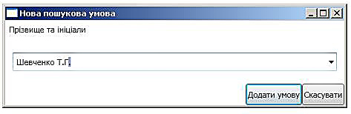

Рис. 1

Далі натискаємо кнопку «пошук» та отримуємо всі твори поета, що їх містить лінгвістичний корпус (рис. 2).

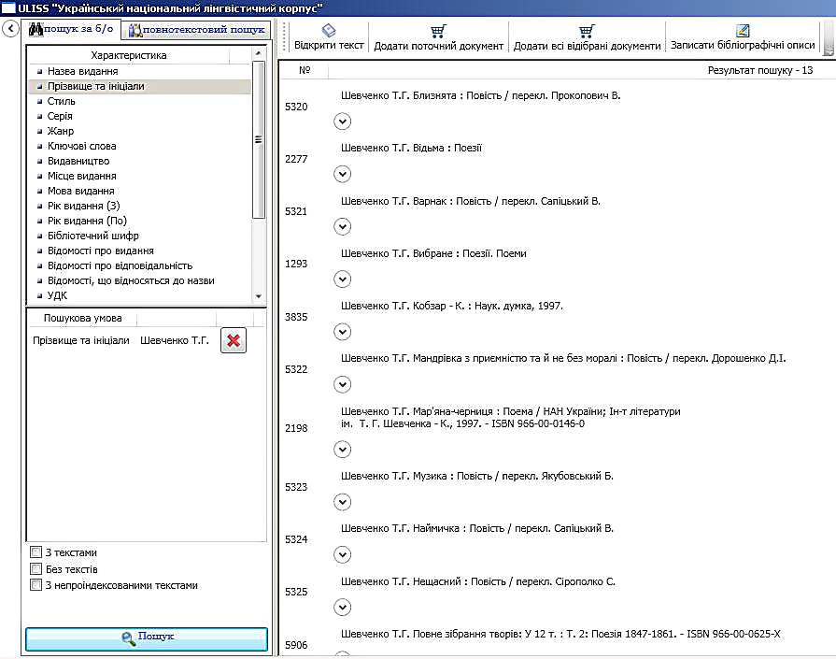

Рис. 2

Наприклад, учитель планує взяти як додатковий матеріал твори «Кобзаря». Він «клікає» на цьому творі, а потім поміщає його в свій робочий кошик, натиснувши кнопку «додати поточний документ». Ми бачимо, що в «поточному кошику» з’являється потрібний документ, тобто Шевченко Т.Г «Кобзар» (рис. 3).

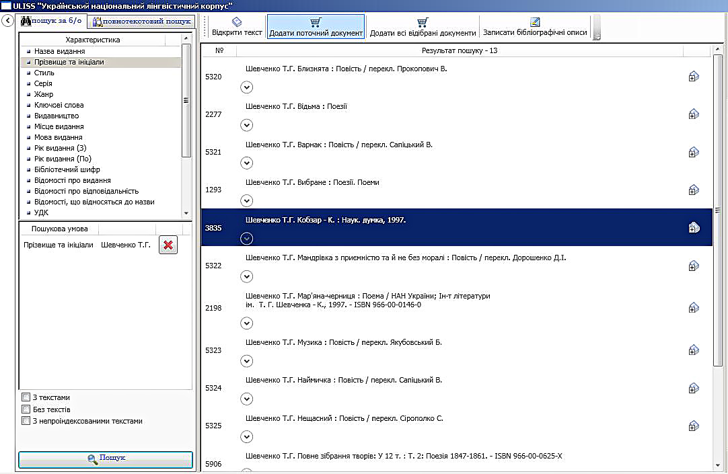

Рис.3

Для подальшої роботи потрібно перейти в повнотекстовий пошук, натиснувши відповідну кнопку «повнотекстовий пошук» та обрати параметр «пошук за текстами з поточного кошика» (рис. 4).

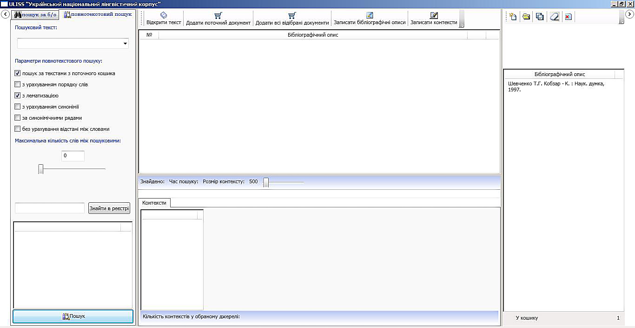

Рис. 4

У правій частині екрану користувач бачить, що його поточний кошик містить документ, що йому потрібний – «Кобзар» Шевченка Т.Г. (рис. 4а), а також бібліографічний опис документа.
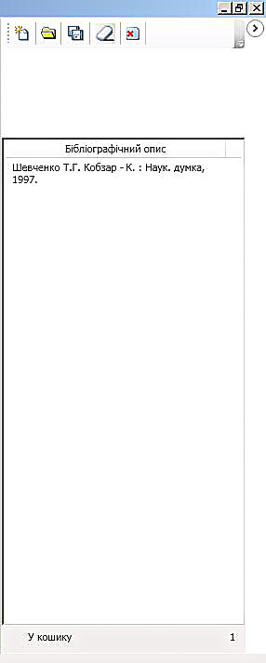

Рис. 4а

Потім учитель вводить у рядок «пошуковий текст» той сполучник, особливості використання якого він пропонує дослідити. Наприклад, це сполучник «перед» (рис. 5).

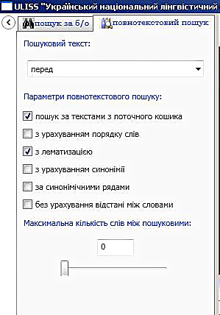

Рис. 5

Після натискання кнопки «Пошук», у вікні «контексти» з’явиться перелік список усіх контекстів та контекст № 1 (рис. 6). Також на екрані з'являється інформація «кількість локалізацій пошукової фрази в джерелі» (у нашому випадку 51). Якщо натиснути будь-який контекст, ми отримаємо наступний фрагмент тексту (розмір контексту теж є на екрані – 500 зн.).
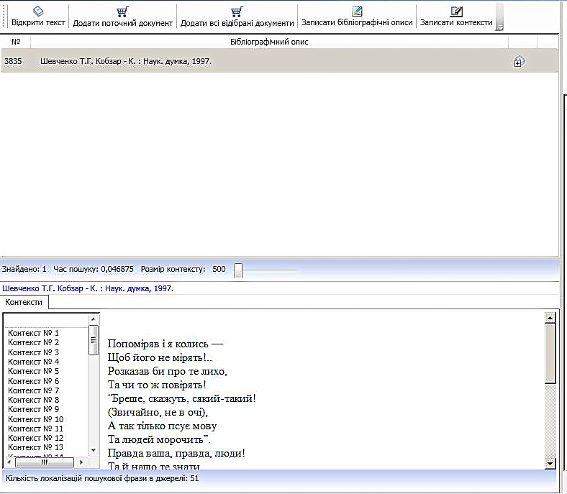

Рис. 6

Для запису контекстів (прикладів використання сполучника «перед» у текстах) натискаємо кнопку «записати контексти», після чого зберігаємо всі контексти на свій комп’ютер. Усього ми отримуємо 55 контекстів, в яких сполучник «перед» виділено червоним кольором, завдяки чому вчитель відразу бачить речення, в яких зустрічається сполучник. Отже, з отриманих джерел учитель може вибрати необхідну кількість уривків текстів та сформувати з них завдання для учнів у необхідному форматі, наприклад, у форматі Microsoft Word або вивести контексти на екрани, якщо учні працюють за комп’ютерами.

Приклади контекстів:
У нашім раї на землі Нічого кращого немає, Як тая мати молодая З своїм дитяточком малим. Буває, іноді дивлюся, Дивуюсь дивом, і печаль Охватить душу; стане жаль Мені її, і зажурюся, І перед нею помолюся, Мов перед образом святим Тієї матері святої, Що в мир наш бога принесла... Тепер їй любо, любо жити. Вона серед ночі встає, І стереже добро своє, І дожидає того світу, Щоб знов на його надивитись, Наговоритись.
Буває, іноді старий Не знає сам, чого зрадіє, Неначе стане молодий, І заспіває... як уміє. І стане ясно перед ним Надія ангелом святим, І зоря, молодість його, Витає весело над ним. Що з се зробилося з старим, Чого зрадів оце? Того, Що, бачите, старий подумав Добро якесь кому зробить.
Це можна зробити для декількох сполучників, а також використати інші джерела.

3. Розповідь учителя:
– Згадаймо, що сполучник – службова частина мови, яка слугує для поєднання між собою однорідних членів речення або речень. Наприклад: «Учітесь, читайте, і чужому научайтесь, й свого не цурайтесь, бо хто матір забуває, того Бог карає, того діти цураються, в хату не пускають (Т. Шевченко)».

- Робота з матеріалом.
  - Виділіть різними кольорами прийменники і сполучники в реченнях:
Він був сином мужика і став володарем у царстві духа. Він був кріпаком і став велетнем у царстві людської культури. Він був самоуком і вказав нові світи й вільні шляхи професорам і книжним ученим. Десять літ він томився під вагою російської солдатської муштри, а для волі Росії зробив більше, ніж десять переможних армій (за Іваном Франком).
Пам’ять про Шевченка лишилася жива і світла в душах його друзів і шанувальників і, як живий, постане його чудовий образ перед кожним, хто коли-небудь прочитає його жагучі й ніжні, сповнені любові творіння, що так яскраво змальовують його особистість (за К. Юнге).

  - Прочитайте виразно вірш Тараса Шевченка «На Великдень на соломі...». Про що цей твір? З’ясуйте за допомогою тлумачного словника значення виділених у тексті слів.

На великдень на соломі
Против сонця діти
Грались собі крашанками
Та й стали хвалитись
Обновами. Тому к святкам
З лиштвою пошили
Сорочечку. А тій стьожку,
Тій стрічку купили.
Кому шапочку смушеву,
Чобітки шкапові,
Кому свитку. Одна тілько
Сидить без обнови
Сиріточка, рученята
Сховавши в рукава.
— Мені мати куповала.
— Мені батько справив.
— А мені хрещена мати
Лиштву вишивала.
— А я в попа обідала, —
Сирітка сказала.

Розповідь учителя:

- Діти, а чи хто з вас знає, що означає слово лиштва, яке ми зустріли у тексті? Давайте звернемось за допомогою до тлумачного словника, тому що іноді це слово зустрічається і зараз. Для цього ми відкриємо Електронний тлумачний словник української мови, та прочитаємо тлумачення цього слова.

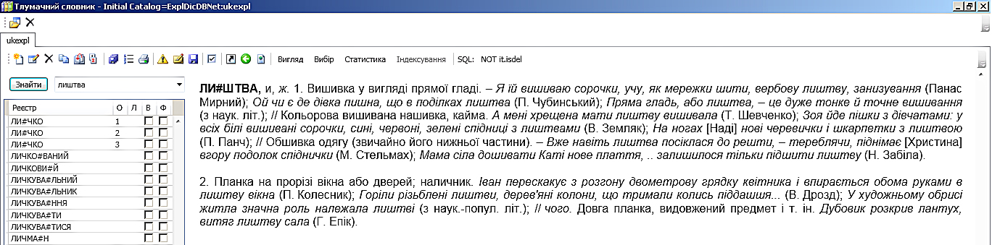

Рис. 7

Учитель пропонує учням знайти тлумачення всіх виділених слів, для чого учні вводять слова у відповідний рядок та здійснюють пошук. Фрагмент екрану тлумачного словника наведено вище, на рисунку 7.

4.3. Продовжуємо роботу з текстом. Доберіть до виділених слів синоніми, використовуючи електронний словник.

Учитель пропонує учням скористатися сайтом Словником України on-line (http://lcorp.ulif.org.ua/dictua/), та відшукати синоніми до виділених слів, які їх цікавлять. Наприклад, це слово крашанка. Для цього необхідно відкрити словник, увести до пошукового рядку потрібне слово, а коли з’являться результати пошуку, натиснути Синонімія.

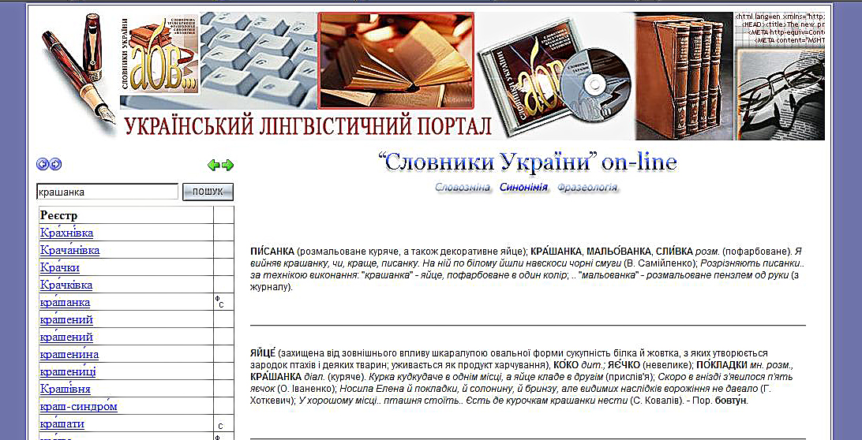

Рис. 8

Отже, учні бачать, які саме синоніми є у слова крашанка. Фрагмент інтернет-сторінки наведено на рисунку 8.

- Дайте заголовок тексту. Чи знаєте ви пісні на слова Т.Г. Шевченка? Розберіть сполучники як частину мови.
Глибокий слід у свідомості Тараса на все життя залишила усна народна творчість, тобто фольклор, а особливо - пісні. Чумацькі пісні любив співати також батько майбутнього Кобзаря. Дуже багато пісень, казок знали і мати, і сестри, і тітка. Від них, а також від свого оточення перейняв поет величезну кількість українських народних пісень і полюбив їх. У міру того як слухав Тарас кобзарів і лірників, в його уяві вимальовувались героїчні образи борців і месників – героїв історичних пісень та дум. У поета самого був приємний голос. Із піснею не розлучався він усе життя. Сучасники лишили нам спогади про те, як чудово виконував Тарас Григорович українські народні пісні.

Під час виконання роботи звучить запис уривків з пісень на слова Шевченка («Учітеся, брати мої» та ін.).
- Тестування.
І рівень
1. Виходячи з контексту, назвіть варіант а) чи б), де є прийменник (за кожну правильну відповідь ─ 1б.):
1). а). Перебувати неподалік; б). Мешкати неподалік школи.
2). а). Бігти кінець парку; б). Кінець ─ ділу вінець.
3). а). Я категорично проти; б). Стояти один проти одного.
4). а). Йти битим шляхом; б). Вирішити проблему шляхом дебатів.
5). а). Стояти поруч нього; б). Друг завжди поруч.
6). а). Як гарно навкруги! б). Навкруги хати ─ огорожа.
7). а). Йти назустріч матері; б) Йти на зустріч випускників.
8). а). Не проходьте мимо! б). Йти мимо старого замку.
9). а). Сидіти край дороги; б). Не край мені серце сльозами.
10).а). Зустрінемося опісля; б). Поговоримо опісля святкування.
2. Виходячи з контексту, назвіть варіант а) чи б), де є сполучник (за кожну правильну відповідь ─ 1б.):
1). а). Та дівчина видається гарною; б). Він сумлінний, та неуважний.
2). а). Останній лист упав, і засмутилось небо; б). І ти мені докоряєш?
3). а). Я розповім про те, як пахне поле; б). Літо, проте надворі холодно.
4). а). Тільки пісня тішить душу; б). Полетіла зграя, тільки лелека залишився.
5). а). Личко гарне, як намальоване; б). Як навчити дитину милосердя?
6). а). Доведено, що ініціали мають давню історію; б).Він знає, що каже.
7). а). Дід ледве підвівся; б). Він ледве вимовити встиг, як увійшла Олена.
8). а). Що б тобі, друже, сказати? б). Я так заспіваю, щоб птахи заслухалися.
9). а). Ні дощу, ні хмарки на небі; б).Чи немає ні в кого зайвого зошита?
10).а).Стояла така тиша, ніби нікого й не було у залі; б). Ти ніби й не спав.
ІІ рівень
1. Визначте, від яких частин мови утворено прийменники: а) прислівник; б) іменник; в) прислівник з прийменником; г) іменник з прийменником;
д) дієприслівник з прийменником (за кожну правильну відповідь ─ 1б.):
1). Близько; 2). На підставі; 3). Зважаючи на; 4). Протягом; 5). Поруч;
6). Навколо; 7). На основі; 8). Неподалік від; 9). У зв’язку з; 10). Шляхом.
Відповідь: 1-а, 2-г, 3-д, 4-б, 5-а, 6-а, 7-г, 8-в, 9-г, 10-б.
2. Поділіть пропоновані нижче сполучники на групи ─ а) первинні (непохідні); б) вторинні (похідні) ( за кожну правильну відповідь ─ 1б.):
1). Через те що; 2). Та; 3). Але; 4). Якби; 5). Зате; 6). Чи; 7).У зв’язку з тим що; 8). Незважаючи на те що; 9). Або; 10). Однак.
Відповіді: а: 2,3,6,9,10.
ІІІ рівень
1. Змоделювавши усно або на чернетці словосполучення-приклади, вкажіть, з якими відмінками ─ а) родовий, б) знахідний, в) орудний, г) місцевий ─ вживається кожен з пропонованих нижче прийменників
( за кожну правильну відповідь ─ 1б.):
1). За; 2). Над; 3). Поміж; 4). В (у); 5). Поза; 6) На; 7). Після; 8). Всупереч;
9). Наперекір; 10). Попід.
2. Змоделювавши усно або на чернетці складнопідрядні речення-приклади, вкажіть, які відношення ─ а) мети, б) порівняльні, в) часові,
г) умовні, д) з’ясувальні, е) допустові, є) наслідкові, ж) причинові, з) міри і ступеня ─ виражають сполучники підрядності, пропоновані нижче ( за кожну правильну відповідь ─ 1б.):
1). Щоб; 2). Як; 3). Ніби; 4). Як тільки; 5) Аби; 6) Коли; 7). Хоч; 8). Так що; 9). Оскільки; 10) Що аж.
- Розв’яжить кросворд:
Тема «Сполучник». Кросворд «Сховане слово»
1 | О | С | К | І | Л | Ь | К | И
2 |  | П | Р | О | Т | Е
3 |  | О | Д | Н | А | К
4 | С | Л | У | Ж | Б | О | В | А
5 |  | У | М | О | В | И
6 |  | Ч | И | С | Л | О
7 | А | Н | Т | О | Н | І | М | И
8 | С | И | Н | О | Н | І | М | И
9 | С | К | Л | А | Д | Н | И | Й

Заповнивши клітинки кросворду по горизонталі, в одному з вертикальних стовпчиків ви зможете прочитати слово, що означає частину мови.
По горизонталі: 1. Причиновий сполучник підрядності, синонім до сполучника тому що. 2. Протиставний сполучник сурядності, утворений складанням прийменника із займенником. 3. Протиставний сполучник сурядності, синонім до сполучника але. 4. Сполучник – це …. частина мови. 5. Смисловий зв᾿язок між частинами складного речення, з᾿єднаними за допомогою сполучників підрядності коли, щойно та ін. 6. У сполучнику (як службовій частині мови) не можна визначити …. . 7. Як називаються слова, з᾿єднані сполучниками: Не гарний, а потворний. ? 8. Як називаються слова, з᾿єднані сполучниками: І добре, і весело на серці. ? 9. Який сполучник немовбито за будовою?

- Оцінювальний етап.
Оцінювання навчальної діяльності.

ЧАСТИНА 3

ТЕХНОЛОГІЯ ПІДГОТОВКИ ШКОЛЯРІВ ДО НАПИСАННЯ НАУКОВО-ДОСЛІДНИЦЬКОЇ РОБОТИ З ВИКОРИСТАННЯМ ЛІНГВІСТИЧНОГО КОРПУСУ (НА ПРИКЛАДІ ДОСЛІДЖЕННЯ З ТЕМИ – «КОНЦЕПТИ ПРАЦЯ, РОБОТА У ТЕКСТАХ ТВОРІВ ТАРАСА ШЕВЧЕНКА»)

Технологія - послідовна орієнтація на певні цілі, їх максимальне уточнення; чітка орієнтація всього ходу навчання на гарантоване досягнення результатів (за М. Кларіним). Отже, написання науково-дослідницької роботи у школі спрямоване насамперед на формування креативності учнів як інтегрованої особистісної якості, що передбачає: 1) високий рівень знань (зокрема з української мови); 2) інформаційно-комунікаційну та естетичну культуру; 3)здатність бачити і точно формулювати суть досліджуваної проблеми, пропонувати ефективний спосіб її вирішення, прогнозувати результати, оперативно й оригінально реалізувати задум; 4) досконале володіння засобами української літературної мови у процесі творчої діяльності; 5) відчуття емоційної насолоди від творчої суспільно корисної діяльності, 6) рефлексію як критичне ставлення до своєї діяльності і стимул до подальшого самовдосконалення.

На підготовчому етапі до написання науково-дослідницької роботи керівникові й учневі слід ознайомитися: 1) з основними вимогами до змісту й оформлення учнівських робіт (Додаток В); 2) з додатком А – «Інструкція школяра/користувача клієнтської програми «УНЛК» (загальні правила роботи у системі)»; 3) із матеріалами Короткого термінологічного словника.
Наведені нижче матеріали є орієнтиром для школярів та вчителів/керівників науково-дослідницької роботи, – у процесі поетапного вирішення будь-якої проблеми наукового дослідження.

ЗМІСТ ТЕХНОЛОГІЇ

Підготовчий етап

- З’ясування та обґрунтування позицій:
Наукова галузь дослідження.
Дослідження концептів «праця», «робота» здійснюється у площині стилістики української мови як галузі конкретного мовознавства. Під час роботи використовуються ресурси корпусної лінгвістики.
Актуальність дослідження.
Актуальність теми зумовлена важливістю праці у розвитку суспільства в цілому та у вихованні гармонійної особистості за умов глобалізації. Аналіз вживання лексем «праця», «робота» у текстах творів Т. Г. Шевченка допомагає усвідомити споконвічне ставлення до праці в Україні.
Теоретична і практична цінність та перспективи дослідження.
Теоретичне значення дослідження полягатиме в окресленні філософсько-педагогічних, психологічних та лінгвістичних засад концептів «праця», «робота»; практична цінність - у встановленні семантичних відтінків понять «праця», «робота» на основі кількісно-якісного аналізу масиву текстів творів Тараса Шевченка, пропонованих УНЛК; у доборі в реченнях прикладів вживання слів «праця», «робота» та похідних від них слів і усталених виразів. Матеріали роботи зможуть використати не тільки школярі, але й мовознавці, літературознавці, викладачі-філологи, вчителі-словесники, студенти.
- З’ясування значення ключових слів теми.
Для з’ясування семантики ключових слів теми використовуються словники, посібники, підручники, довідники, монографії, наукова періодика, результати пошуку у лінгвістичному корпусі (рис. 9), матеріали, знайдені у відкритих джерелах Інтернету), які підтверджують висловлене. Наприклад: концепт – зміст поняття, смислове значення імені(slovopedia.org.ua›36/53402/242200.html).

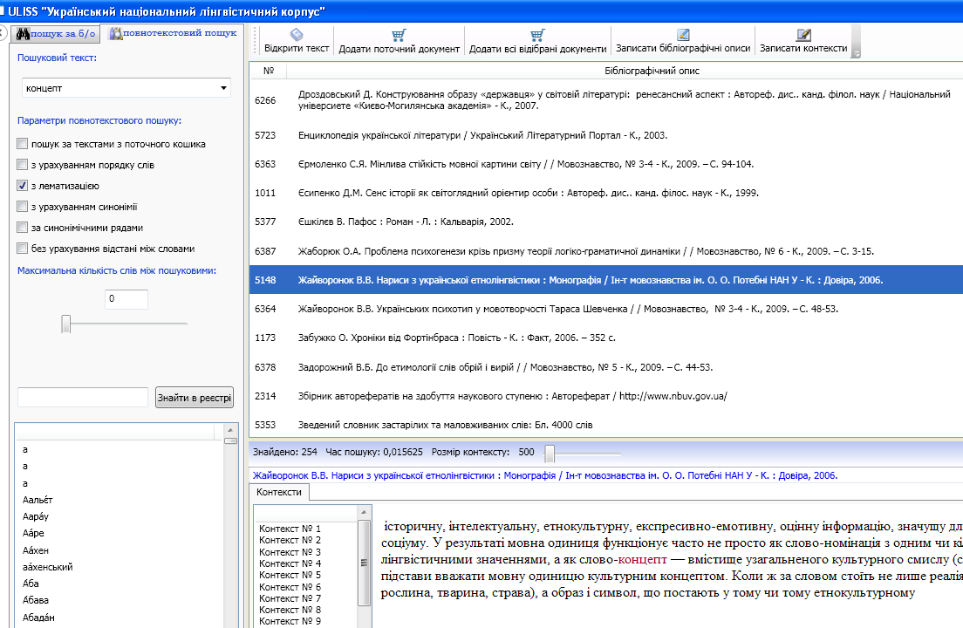

Рис. 9

Результати пошуку контекстів з словом «праця»: і, ж,; цілеспрямована, свідома діяльність людини, спрямована на створення матеріальних і духовних благ (economic.br.com.ua›праця).

«Робота»: і, ж. 1. Дія за значенням робити ♦ Брати в роботу див. брати; Входити (увійти) в роботу — призвичаюватися, звикати до своїх обов'язків; Лежача робота див. лежачий; Мокра робота див. мокрий; Панська робота див. панський. 2. Чиєсь виконання чого-небудь, чийсь труд. ♦ Чиєї роботи що — хтось виготував що-небудь. 3. тільки мн., з означ. Та чи інша діяльність щодо виготовлення, створення, обробки чого-небудь. // Місце, де відбувається така діяльність. // Примусова праця як метод покарання, впливу на засуджених. 4. Коло занять, обов'язків, те, чим зайнятий хто-небудь; справа, діло. ♦ Горить робота в руках (під руками) див. горіти; Єгипетська робота див. єгипетський. 5. Праця, заняття, служба на якому-небудь підприємстві, в якійсь установі як засіб існування, джерело заробітку. ♦ Ставати (стати) на роботу — влаштовуватися працювати у кого-небудь, десь. 6. Те, що підлягає виконанню, здійсненню. // Заходи для виконання, здійснення чого-небудь. // Те, над чим працює хто-небудь; предмет праці. ▲ Виконавець робіт див. виконавець. ♦ Задавати (задати) роботи див. задавати; Мати роботу з ким — чим — морочитись, клопотатися з ким-, чим-небудь; Робота лежить див. лежати; Робота не береться див. братися; Роздавати (роздати) роботу див. роздавати 1. 7. з означ. Спосіб, манера, стиль виконання, виготовлення чого-небудь. 8. Продукт чиєїсь праці; виріб, твір. 9. фіз. Кількісна характеристика перетворення будь-якого виду енергії на інші види її. ▲ Робота. виходу — найменша енергія, необхідна для видалення електрона з твердого тіла або рідини у вакуум. (Академічний тлумачний словник (1970—1980), том 8, стор. 587).

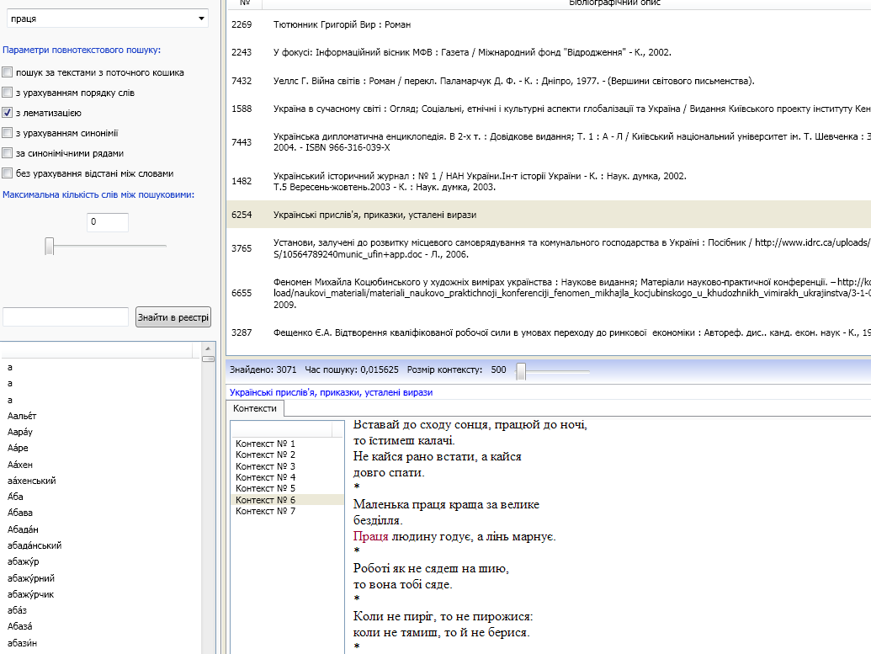

Рис. 10

Якщо ми звернемося до УНЛК, ми знайдемо приклади використання слів «праця, робота» в літературних джерелах. У нашому випадку це збірка «Українські прислів'я, приказки, усталені вирази» (рис. 10). Обрані з джерел контексти записуються на робочу машину учня-користувача: визначення записуються окремими файлами в папку під назвою Теоретичні засади дослідження (спільна діяльність учня й вчителя – наукового керівника роботи). Приклад наведено нижче, на рисунку 11.

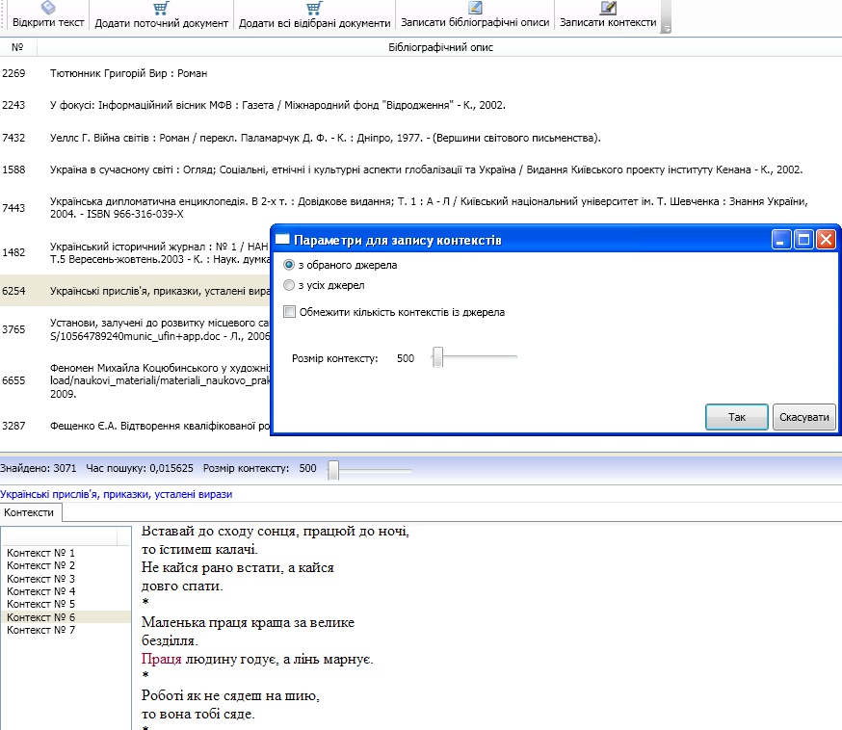

Рис. 11

Ось як виглядають обрані контексти, що збережені на комп'ютер користувача (рис. 12). За необхідністю можна записати контексти з усіх джерел, а також обмежити кількість контекстів із джерела, натиснувши відповідну кнопку та обрав кількість контекстів.

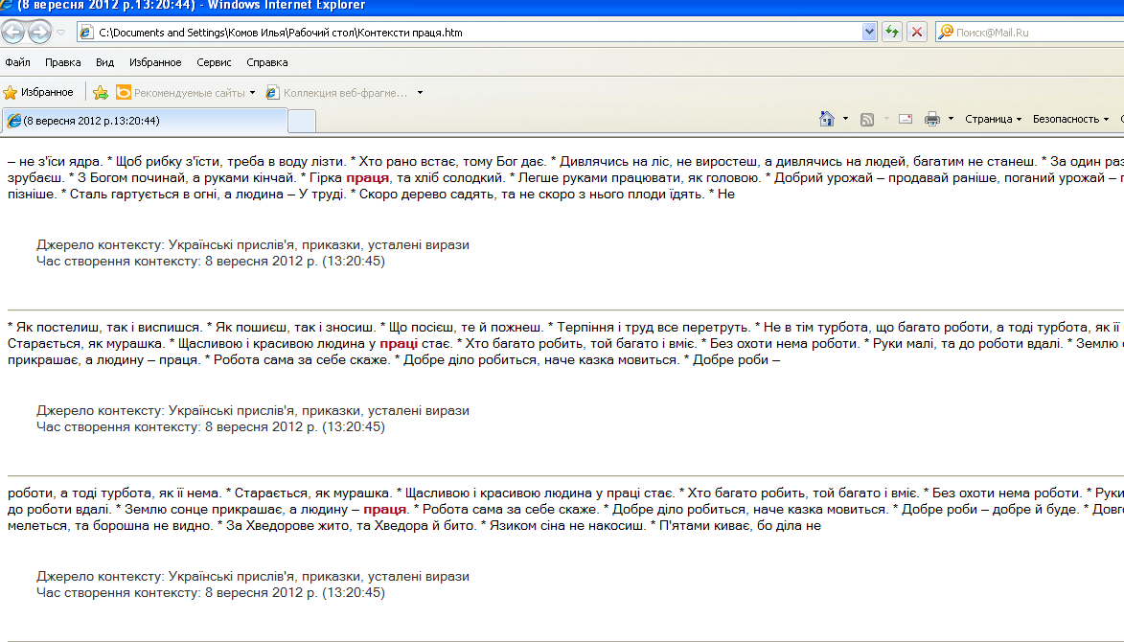

Рис. 12

- Формулювання мети дослідження, якої можна досягти шляхом вирішення завдань (відповідно до мікротем у рамках теми) – кроки 1 - 4.
Мета роботи – окреслити філософсько-педагогічні, психологічні, лінгвістичні засади концептів «праця», «робота» та встановити семантичні відтінки понять «праця», «робота» на основі кількісно-якісного аналізу масиву текстів творів Тараса Шевченка.

Основний етап
Вирішення завдань дослідження

КРОК 1. Відбір джерел для з᾽ясування теоретичних засад роботи шляхом пошуку за бібліографічним описом та за допомогою повнотекстового пошуку. Учитель консультує школяра-дослідника, допомагає упорядкувати список джерел, у яких висвітлено проблематику дослідження «Концепти праця, робота у текстах творів Тараса Шевченка» (монографії, автореферати, тексти дисертацій з педагогіки, філософії, психології, української філології, роботи учнів-членів МАН, періодичні видання, навчальна література, лексикографічні джерела епістолярні джерела, тексти документів та ін.). Наприклад:
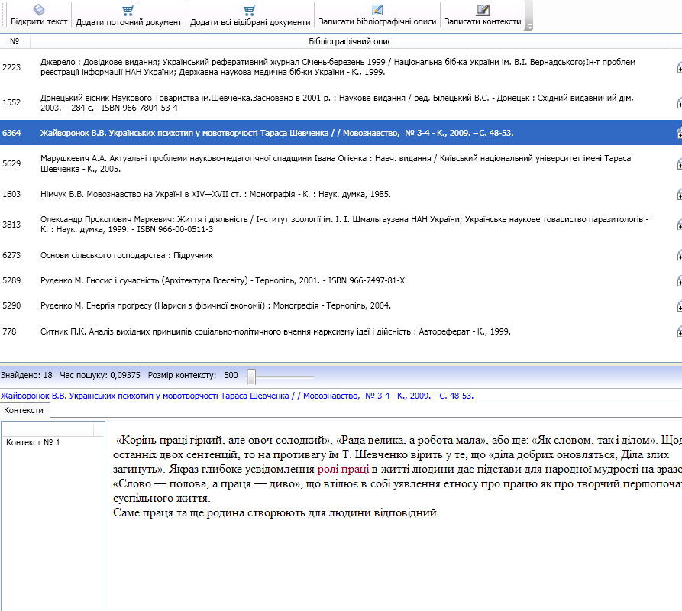

Рис. 13

Обрані з джерел контексти записуються на робочу машину учня-користувача: визначення додаються у створену на підготовчому етапі папку Теоретичні засади дослідження (спільна діяльність учня і вчителя – наукового керівника роботи).

КРОК 2. Упорядкування масиву текстів творів Тараса Шевченка, запропонованих УНЛК для подальшого кількісно-якісного аналізу масиву текстів творів Тараса Шевченка на предмет встановлення семантичних відтінків лексем «праця», «робота».
Пошук текстів у лінгвістичному корпусі здійснюється за бібліографічною ознакою «пошук за б/о» – «Прізвище та ініціали». Натискається кнопка «пошук за б/о», ставиться галочка ліворуч від ознаки «Прізвище та ініціали», вводиться у вікно, що з’явилося, - Шевченко Т. Г.
У результаті натискання кнопки «пошук» отримано всі твори поета, представлені в УНЛК (див. вище, на рисунку 2).
Необхідно зберегти отримані документи у свій робочий кошик, натиснувши кнопку «Додати всі поточні документи». Таким чином користувач обмежує кількість документів до необхідної та зберігає час. Склад робочого кошику можна подивитися у відповідному вікні, натиснувши стрілку у кружечку у верхньому правому куті екрану.

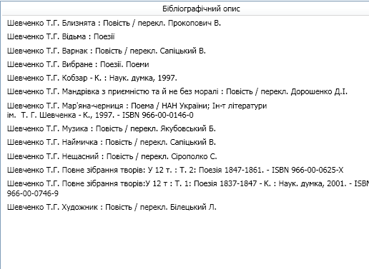

Рис. 14

Щоб працювати тільки з документами з кошика, необхідно задати відповідний параметр повнотекстового пошуку, а саме – «пошук за текстами з поточного кошика», поставивши галочку (рис 15).

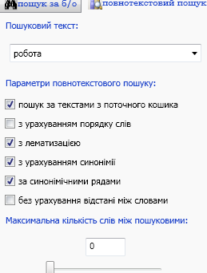

Рис. 15

Звузивши кількість документів до оптимальної, шукаємо приклади використання слів «праця, робота». Після пошуку записуємо результати. Для запису контекстів (прикладів використання слів «праця», «робота» у текстах творів Тараса Шевченка) слід натиснути кнопку «записати контексти», і зберегти всі контексти на свій комп’ютер. Отримано контексти, в яких слова «праця», «робота» виділено червоним кольором. Речення демонструють різні семантичні відтінки досліджуваних лексем. Таким чином, формується масив текстів для дослідження. Приклади контекстів:

Розвернулося весілля.
Музикам робота
І підковам.
Вареною
Столи й лави миють.
А наймичка шкандибає,
Поспішає в Київ («Наймичка»).

У тій хатині, у раю,
Я бачив пекло... Там неволя,
Робота тяжкая, ніколи
І помолитись не дають.
Там матір добрую мою
Ще молодую — у могилу
Нужда та праця положила («Якби ви знали, паничі…»).

Господиня: Буде весело, та не всім. Гнат: Ну, се вже опісля побачимо. А поки нам чого-небудь такого, для чого чарки роблять, та й зубам пошукай роботу. Проклятий скряга і повечеряти не дав («Назар Стодоля»).

Почалася робота в полі. Яким вирядив у дорогу своїх чумаків із пшеницею, та сам не пішов чумакувати: боявся, щоб не довелося покласти свої старі кості десь на чужині, в степу, при дорозі («Наймичка»).

КРОК 3. Якісний контент-аналіз вживання лексем «праця», «робота» в масиві текстів творів Т. Г. Шевченка, знайдених у ресурсах УНЛК, вміщених у кошику збереження і записаних на машину школяра-дослідника.
Контексти ілюструють різні семантичні відтінки концептів «праця» і «робота» у творчості Кобзаря. Спираючись на відібрані (крок 1) теоретичні джерела з історії України, філософії, педагогіки, літературознавства, культурології, етнопсихології, школяр-дослідник за допомогою вчителя з᾽ясовує, який смисл вкладали Т.Г. Шевченко та його сучасники у ці поняття, чим вони відрізняються одне від одного, як відобразилися народні вислови про працю і роботу у творах видатного поета тощо.

КРОК 4. За необхідності кількісного аналізу переглядаються статистичні дані (див. Додаток А). Наприклад, обирається такий вид статистичних даних, як список всіх словоформ з їх частотністю, що зустрічаються в текстах об'єктів збереження кошика. У результаті роботи в ЛК, наприклад, отримуються дані у вигляді: слово «праця» – кількість його вживань в текстах; слово «робота» – кількість його вживань в текстах.
Учень-дослідник може дійти висновку, що за часів Шевченка частіше використовувалося слово «робота» та похідні від нього лексеми.
КРОК 5. Оформлення результатів практичної частини дослідження і повного тексту науково-дослідницької роботи (див. Додаток В).

Отже, наведена як приклад технологія підготовки школярів до написання науково-дослідницької роботи з використанням лінгвістичного корпусу (на прикладі дослідження з теми – концепти праця, робота у текстах творів Тараса Шевченка) доводить думку про те, що послідовне вирішення завдань дозволяє школяреві-досліднику та вчителю, який керує його науково-дослідницькою діяльністю, за допомогою УНЛК та відкритих джерел Інтернету досягти поставленої мети.

ДОДАТКИ

Додаток А
Інструкція школяра - користувача клієнтської програми «УНЛК» (загальні правила роботи у системі)
Зміст

УСТАНОВЛЕННЯ ПРОГРАМИ 27
РЕЄСТРАЦІЯ КОРИСТУВАЧІВ 28
ПОШУК 29
Пошук за бібліографічним описом 29
Повнотекстовий пошук 31
Параметри повнотекстового пошуку 31
Вибір синонімічних рядів 32
Вибір граматичних параметрів 33
Вибір семантичних параметрів 34
РЕЗУЛЬТАТ ПОШУКУ 35
ПЕРЕГЛЯД РЕЗУЛЬТАТІВ ПОШУКУ 36
Перегляд повного бібліографічного опису 36
Перегляд статистичних даних 37
Перегляд контекстів 37
Запис бібліографічних описів в файл 39
Запис контекстів в файл 40
КОШИК ОБ'ЄКТІВ ЗБЕРЕЖЕННЯ 42
Створення кошику об'єктів збереження 42
Запис кошику на машину користувача 43
Відкриття попередньо збереженого образу кошику 43
Очищення кошику 44
Вилучення об'єкту збереження з кошику 44
Відкриття тексту для індексування 44
Перегляд повного бібліографічного опису 44
Статистичні дані 44

УСТАНОВЛЕННЯ ПРОГРАМИ
Клієнтська програма «УНЛК» працює під управлінням платформи Windows, в якій інстальований Microsoft .NET Framework 3.0. Установлення програми проводиться шляхом копіювання каталогу «UNLC_Client» (рис. 1) на робочу машину. (Увага! Рисунки у додатку А пронумеровані окремо, у рамках додатку, починаючи з рисунку 1)

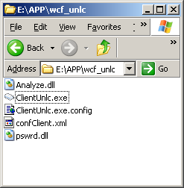
Рис. 1. Файли, необхідні для запуску клієнтської програми «УНЛК»
Запуск здійснюється ClientUNLC.exe.

РЕЄСТРАЦІЯ КОРИСТУВАЧІВ
В системі для користувачів передбачено чотири рівні доступу. Вхід в програму неможливий без реєстрації. Форма реєстрації має вигляд, наведений на рис. 2.
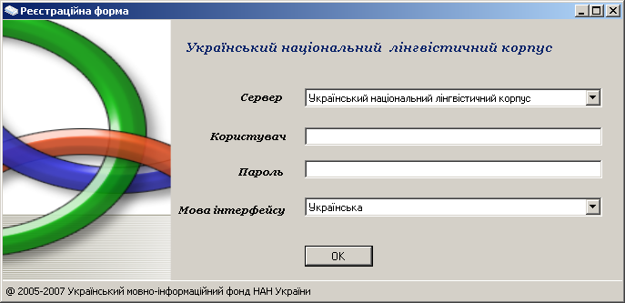
Рис. 2. Реєстраційна форма системи
Сервер – перелік корпусів, доступ до яких відкритий на сервері.
Користувач – логін користувача (виділяється адміністратором при занесенні інформації про користувача до системи).
Пароль – пароль, що відповідає введеному логіну для входу в систему та отримання певного рівня доступу (видається адміністратором разом з логіном при занесенні інформації про користувача до системи).
Мова інтерфейсу – вибір однієї з мов інтерфейсу, що передбачені в системі. За умовчанням мова інтерфейсу – українська.
Вхід до системи без реєстрації неможливий. Для реєстрації необхідні логін та пароль. Під час внесення інформації про користувача адміністратор встановлює той чи інший рівень доступу, який визначає набір доступних функцій системи.
Для входу до системи необхідно:
- обрати необхідний сервер:
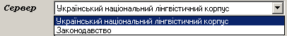
- увести пароль та логін
- обрати мову інтерфейсу:

- натиснути ОК.
Якщо пароль та логін введено правильно, система перейде до основної робочої форми: 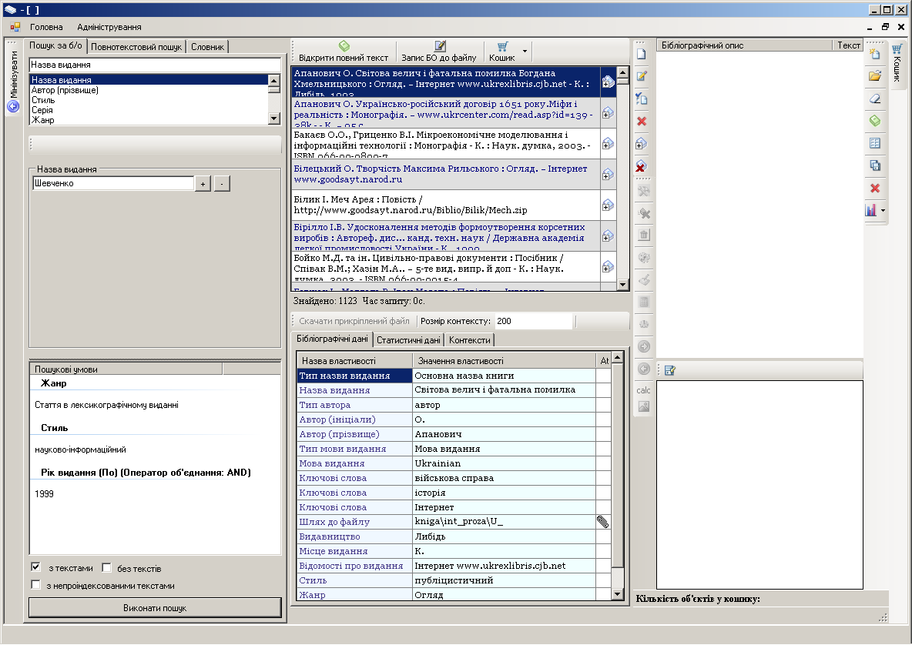

ПОШУК
В УНЛК передбачені два типа пошуку. Перший - за бібліографічними реквізитами та другий – повнотекстовий пошук з використанням сучасних лінгвістичних технологій. Пошук за бібліографічним описом призначений в першу чергу для відбору підмасиву інформації для подальшої обробки.

Пошук за бібліографічним описом
Для проведення пошуку необхідно виконати такі дії:
- Вибрати характеристику, за якою Ви хочете провести пошук:
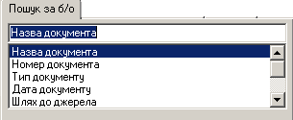
- якщо для характеристики зарезервований словник значень, то користувачу надається список для вибору пошукових значень:
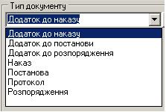
- для числових характеристик та характеристик «дата» передбачено пошук з умовами: «більше», «менше», «дорівнює»:
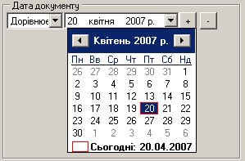
- для символьних характеристик передбачений пошук за точною відповідністю одного зі слів.
Пошукових умов для характеристики може бути декілька. Для того, щоб додати ще одну умову для обраної характеристики, необхідно натиснути на , для вилучення пошукової умови відповідно необхідно натиснути . При заповненні більше однієї умови для характеристики у користувача з'являється можливість вибору типу об'єднання результатів пошуку. Це логічні оператори «ТА», «АБО». Оператор об’єднання між умовами різних характеристик – за умовчанням завжди «ТА».
Обрані пошукові умови можна відразу переглянути у вікні «Пошукові умови»:
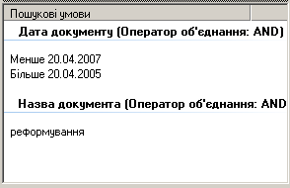
- Додатковими пошуковими умовами можуть бути
- - вибір здійснюється лише серед тих об’єктів збереження, які містять текст для індексування;
- - вибір здійснюється лише серед тих об’єктів збереження, у яких немає текстів для індексування;
- - вибір здійснюється лише серед тих об’єктів, у яких є тексти, але вони на даний момент не проіндексовані.
- Заповнити пошукові умови та натиснути кнопку , або Enter – на клавіатурі.

Повнотекстовий пошук.
Повнотекстовий пошук здійснюється після попередньої процедури індексування текстів у кодуванні UNICODE, які відповідні до об'єктів збереження електронної бібліотеки. Для проведення повнотекстового пошуку необхідно ввести пошукове словосполучення та задати параметри повнотекстового пошуку.

Параметри повнотекстового пошуку.
Повнотекстовий пошук може бути виконаний з урахуванням таких параметрів:
- пошук за текстами з поточного кошика (див. «Створення кошика»);
- з урахуванням порядку слів;
- з лематизацією;
- з урахуванням синонімії;
- за синонімічними рядами;
- за граматичними параметрами;
- без урахування відстані між словами;
- семантичний пошук.

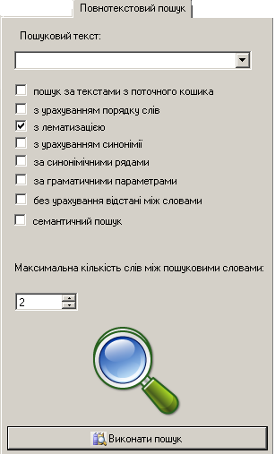

Вибір синонімічних рядів.
Повнотекстовий пошук здійснюється з урахуванням усіх синонімів, що входять до обраних користувачем синонімічних рядів. Пошукове словосполучення розбивається за словами. Для кожного зі слів формується список синонімічних рядів. Пошук здійснюється лише по тих рядах, які помічені.
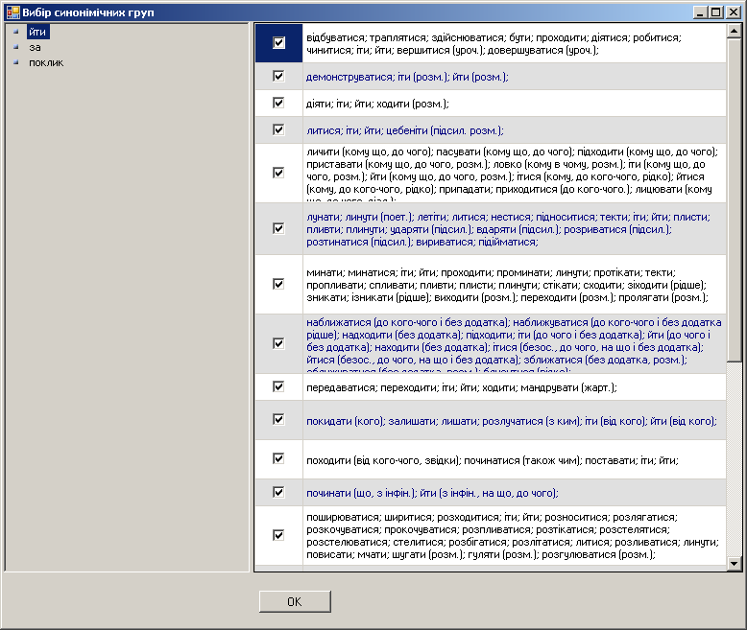

Вибір граматичних параметрів.
Пошукова фраза, записана користувачем, розбивається на пошукові слова. Слова, які лематизувалися, виводяться списком у новому вікні. Для вибору граматичних параметрів необхідно натиснути :
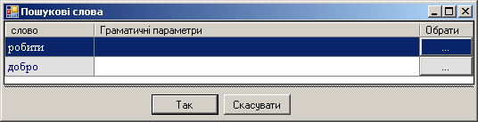
Відкриється нове вікно, де в лівій частині представлено частину мови, якою може виступати це слово. При виборі частини мови пошукову умову можна конкретизувати, обравши в правій частині робочого вікна граматичну категорію. Обрати відразу всі можливі граматичні категорії чи скасувати попередньо проведений вибір можливо за допомогою натискання відповідно на , :
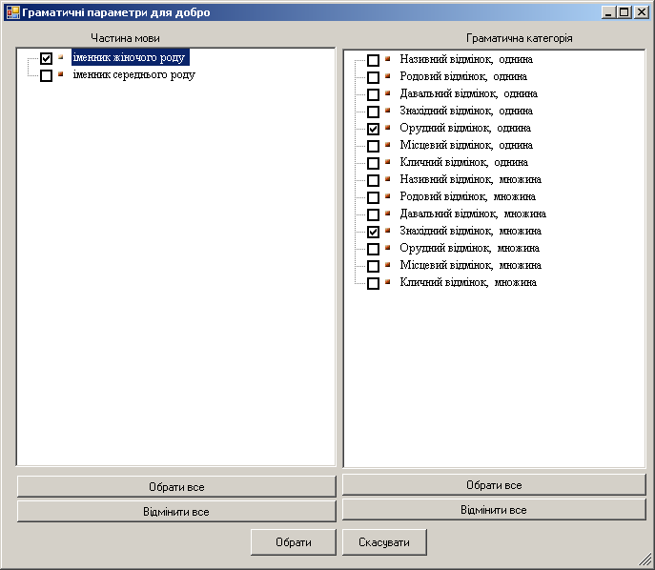
Після заповнення необхідних граматичних параметрів користувач повинен натиснути «Обрати» та перейти до вибору граматичних параметрів іншого слова, або ж натиснути «так» у випадку, коли всі необхідні параметри обрані:


Вибір семантичних параметрів.
Якщо Ви обрали пошук з параметром «семантичний», то з'являється можливість проведення пошуку з урахування їх семантичних значень. Пошукова фраза розбивається на пошукові слова. Слова, які лематизувалися, виводяться у вигляді дерева в лівій частині вікна. Кожна словоформа розкривається в список вихідних форм, отриманих в результаті проведення процедури лематизації. При виборі словоформи в праву частину вікна завантажується розгорнутий список тлумачень. Ви можете обрати необхідні семантичні значення слова для пошуку контекстів, де слово вживається саме в цьому конкретному значенні. Для виконання пошуку тексти повинні бути семантично промарковані (див. “Семантичне маркування”):
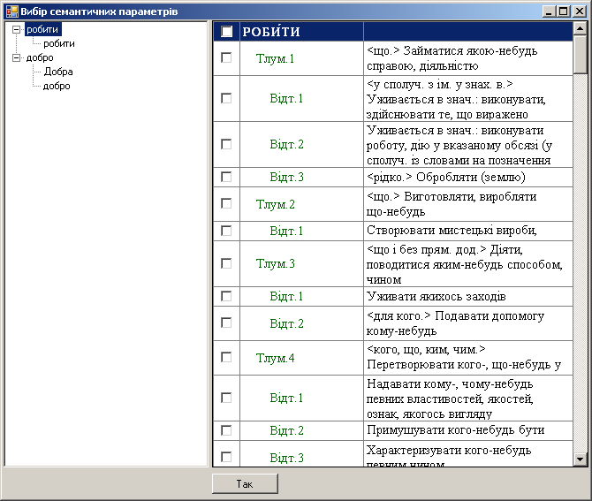

Результат пошуку.
Результат проведеного пошуку виводиться у правій частині екрану:
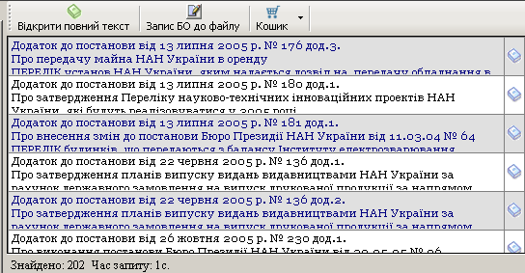
Внизу списку – результату проведеного пошуку виводиться:
- кількість знайдених об'єктів, що відповідають заданим умовам пошуку
- проміжок часу, за який було виконано пошук.
Список знайдених об'єктів преставляється у вигляді їх короткого опису та ознаки повнотекстової індексації: - текст наявний; - текст проіндексований. Відсутність позначки означає відсутність тексту.

ПЕРЕГЛЯД РЕЗУЛЬТАТІВ ПОШУКУ
Результат пошуку за бібліографічним описом чи повнотекстовим пошуком представлено у вигляді списку стислих бібліографічних описів з ознакою наявності тексту та проведеної повнотекстової індексації. Для кожного об'єкта доступний перегляд повного бібліографічного опису, статистичних даних щодо об’єкту збереження та локалізацій у тексті, які відповідають пошуковим умовам у разі проведення повнотекстового пошуку.
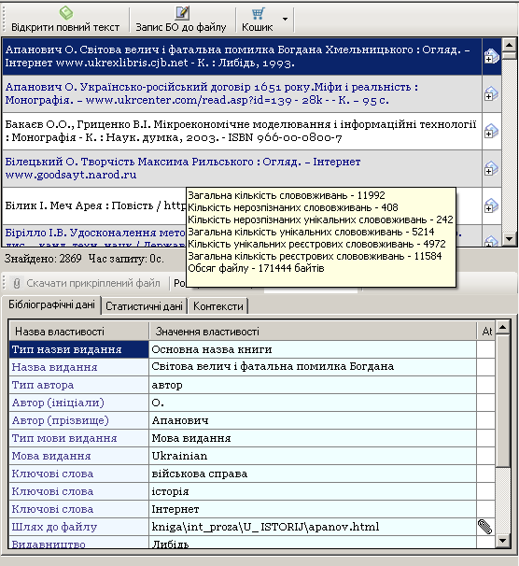
Якщо об'єкт має проіндексований текст, то при підведенні курсору миші до його стислого бібліографіного опису на екран виводяться його статистичні дані.

Перегляд повного бібліографічного опису.
Для перегляду повного бібліографічного опису необхідно встановити активною закладку «Бібліографічні дані» та обрати об’єкт збереження, інформацію про який Ви хочете переглянути. Повний бібліографічний опис формується з даних, що введені бібліографом (див. «Редагування бібліографічного опису») у вигляді списку пар: назва властивості – значення властивості. У випадку, коли біля властивості зображена відмітка прикріпленого файлу , користувачеві надається можливість записати даний ресурс на машину. Для цього необхідно виділити властивість, що має прикріплений файл, та натиснути на . У результаті відкриється діалог збереження файлу. Після вибору шляху збереження та імені файлу відбувається запис прикріпленого файлу на машині користувача.

Перегляд статистичних даних.
Для перегляду статистичних даних необхідно встановити активною закладку «Статистичні дані» та обрати об’єкт збереження, інформацію про який Ви хочете переглянути. До статистичних даних відносяться:
- загальна кількість слововживань;
- кількість нерозпізнаних слововживань;
- кількість нерозпізнаних унікальних слововживань;
- загальна кількість унікальних слововживань;
- кількість унікальних реєстрових слововживань;
- загальна кількість реєстових слововживань;
- обсяг файлу для індексування.
Наприклад:
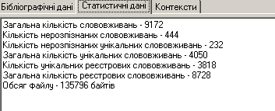
Ідентичну інформацію можна отримати при підведенні курсору мишки до об’єкту збереження.

Перегляд контекстів.
Після проведення повнотекстового пошуку користувачеві надається можливість перегляду локалізацій пошукових фраз в обраному тексті. При виборі одного з об’єктів результатів пошуку відбувається пошук контекстів всередині проіндексованого тексту (див. рис. нижче).
Кількість знайдених локалізацій зазначається в нижній частині вікна, наприклад: . Контекст пошукової фрази – це частина тексту, до якого входять пошукові слова та певна кількість символів до пошукового слова, що зустрічається в локалізації, та така ж кількість символів після пошукового слова, що зустрічається в локалізації останнім. Кількість символів до і після пошукової фрази може регулюватися користувачем. При зміні значення наступна обрана локалізація буде виводитися іншого розміру. Перехід між контекстами здійснюється за допомогою вибору необхідного номеру контексту.

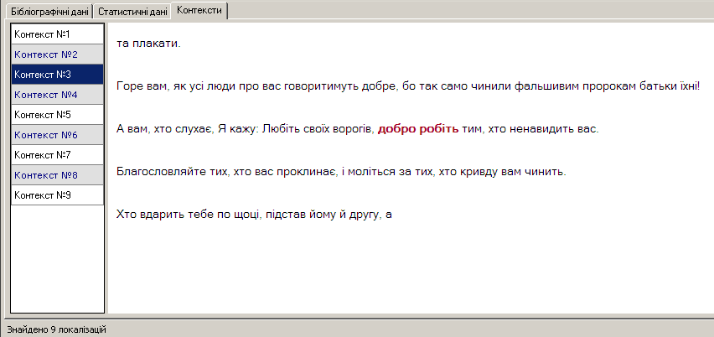
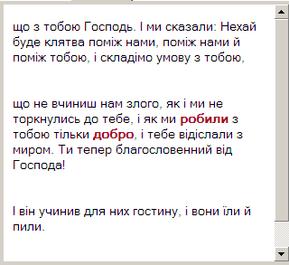
Пошукові слова контексту в тексті виділяються певним кольором, наприклад. в локалізації пошукової фрази «робити добро» червоним кольором виділені словоформи «робили» та «добро», що відповідають пошуковій фразі при пошуку з лематизацією.
Якщо об'єкт збереження містить текст для індексування, то користувач може його переглянути, виділивши цей об'єкт та натиснувши на 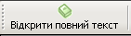. Текст завантажується на клієнтську машину та автоматично відкривається, використовуючи програму «Блокнот». Текст зберігається в тимчасовій директорії з назвою «blobFileTemp.txt»:
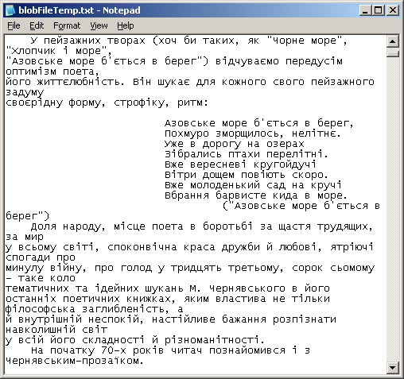

ЗАПИС БІБЛІОГРАФІЧНИХ ОПИСІВ В ФАЙЛ
Результат виконаного пошуку можна записати в файл у вигляді списку стислих бібліографічних описів. Для цього необхідно вибрати функцію 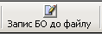. Відкриється діалогове вікно, де необхідно зазначити параметри запису в файл, а саме: обрати шлях для збереження файлу, визначити: всі чи лише обраний опис будуть записуватися до файлу та вказати, чи потрібно відкривати сформований файл після проведення операції запису:

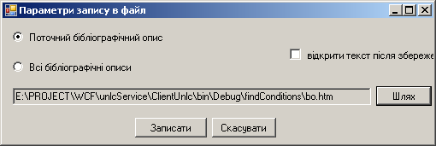
Результат формується у вигляді html-файлу. Кожен об'єкт представляється у вигляді короткого бібліографічного опису та ідентифікатора об'єкту збереження.
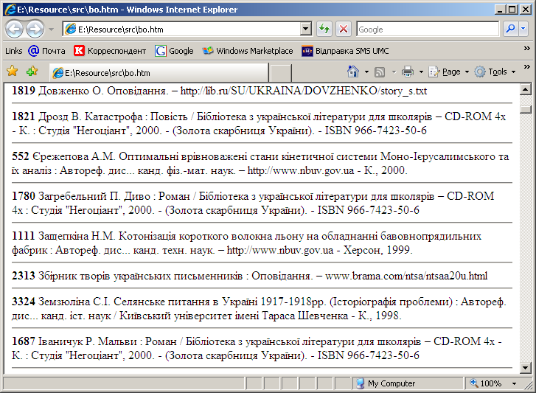

ЗАПИС КОНТЕКСТІВ В ФАЙЛ
Після проведення повнотекстового пошуку знайдені контексти можна записати в окремий файл або ж доповнити вже існуючий. Після отриманих результатів пошуку необхідно обрати функцію . У результаті відкривається діалогове вікно, де обираються параметри запису контекстів, такі як:
- встановити розмір контексту для пошукової фрази; ознаку відкриття файлу після закінчення операції формування файлу; всі контексти з усіх результуючих документів або контексти лише з поточного документу;
- обмежити кількість контекстів з одного документу;
- обрати шлях збереження результуючого файлу.
Формування результуючого файлу відбувається за такою послідовністю:
- по черзі передаються на обробку об'єкти збереження;
- формуються контексти. Контексти формуються з додатковою інформацією:
  - пошуковий запит;
  - джерело контексту (стислий бібліографічний опис);
  - час створення контексту.
- проводиться запис у файл:
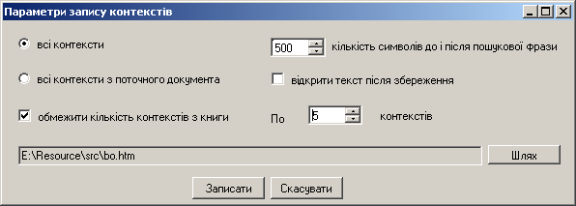
Процес запису контекстів в файл відображається за допомогою індикатора виконання ходу завдання, та виводиться кількість оброблених докуметів на даний момент. Процес запису можна перервати, натиснувши на :

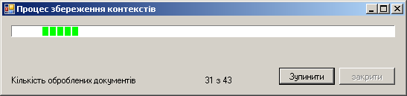
Результатом є html-файл контекстів з вихідними даними, та виділеними пошуковими словами:

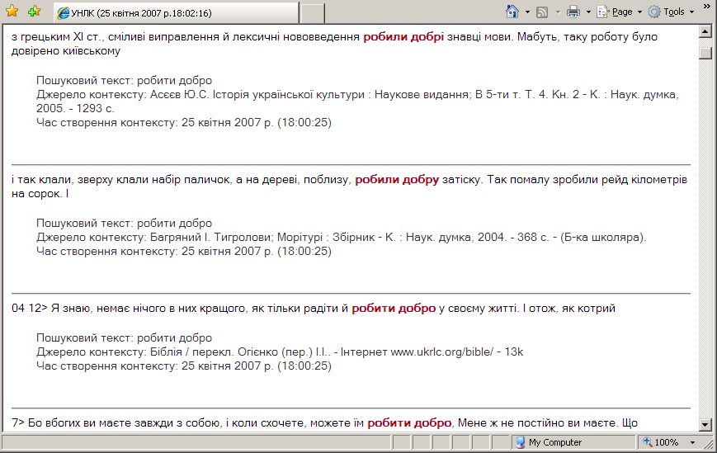

КОШИК ОБ'ЄКТІВ ЗБЕРЕЖЕННЯ
З метою маніпулювання підмножиною об’єктів збереження в системі передбачено можливість створення так званих кошиків. Це інструмент, що забезпечує створення, редагування та обробку певної множини об'єктів УНЛК та збереження їх клієнтом для подальшої обробки в інших сеансах роботи з корпусом.
Функції роботи з кошиком розрізняються за рівнем доступу користувача. Для користувача з рівнем доступу «читач» можливе виконання таких функцій:
- створення нового кошика;
- запис кошика на машину користувача;
- відкриття попередньо збереженого образу кошика;
- очищення кошика (вилучення всіх об'єктів з кошика);
- вилучення певного об'єкту збереження з кошика;
- відкриття тексту для індексування обраного об'єкту збереження;
- перегляд повного бібліографічного опису обраного об'єкту збереження;
- перегляд статистичних даних для об'єктів кошика:
  - список всіх словоформ з їх частотністю, що зустрічаються в текстах об'єктів збереження кошика;
  - список всіх реєстрових словоформ (зведених до вихідної форми) з їх частотністю, що зустрічаються в текстах об'єктів збереження кошика;
  - список всіх нереєстрових (не знайдених в граматичному словнику) з їх частотністю, що зустрічаються в текстах об'єктів збереження кошика;
  - список всіх словоформ (знайдені в граматичному словнику, але не зведені до вихідної форми) з їх частотністю, що зустрічаються в текстах об'єктів збереження кошика;
  - частотність слів різних частин мови;
  - частотність реєстрових слів в текстах за винятком стоп-слів.
  - семантично марковані словоформи.

Створення кошика об'єктів збереження.
Для відкриття робочої області кошика збереження необхідно натиснути в правому верхньому вікні . Щоб приховати область кошика збереження необхідне повторне натискання на цей елемент(див. рис. нижче).
Щоб додати до кошика збереження певний об'єкт чи множину об'єктів необхідно виконати один з передбачених в системі пошук (за бібліографічними даними чи повнотекстовий). Для того щоб додати певний елемент до кошика збереження потрібно обрати цей об'єкт в результуючому списку пошуку та натиснувши ліву клівішу миші перетянути його у відкриту область кошика. Якщо цього об'єкту в кошику не існує, то він буде доданий. При перенесенні об'єкту збереження до кошику за допомогою перетягування біля курсору миші з'являється індикатор у вигляді «+», що індиксує процес “Drag and Drop”.
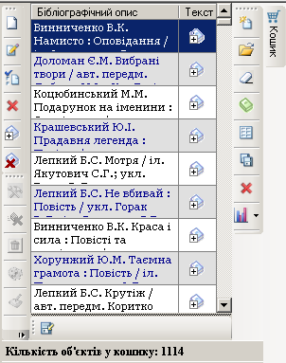
Ще одним способом додавання об'єкту збереження до кошика є вибір пункту меню «Додати поточний об'єкт» 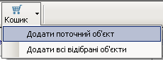.
Для перенесення всієї множини об'єктів до кошика збереження необхідно обрати «Додати всі відібрани об’єкти» 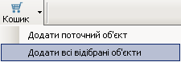.

Запис кошика на машину користувача.
Для того, щоб продовжити роботу з певною множиною відібраних об'єктів в інших сеансах роботи з Українським національним лінгвістичним корпусом необхідно зберегти образ кошику до файлової системи кошику. Для цього потрібно натиснути на , обрати шлях збереження та ім’я файлу. Розширення збереженого образу кошика - *.bsk.

Відкриття попередньо збереженого образу кошика.
Попередньо збережений образ кошика можна відкрити, відтворивши множину об’єктів збереження. Для цього необхідно натиснути на:  та обрати необхідний файл (розширення файлу повинно бути *.bsk)

Очищення кошика.
Щоб одночасно вилучити всі об'єкти, вміщені в кошик, необхідно натиснути на .

Вилучення об'єкту збереження з кошика.
Для того, щоб вилучити один із об'єктів збереження з кошика, необхідно виділити цей об'єкт nа натиснути на .

Відкриття тексту для індексування.
Якщо об'єкт збереження містить текст для індексування, то користувач може його переглянути, виділивши цей об'єкт та натиснувши на . Текст завантажується на клієнтську машину та автоматично відкривається, використовуючи програму «Блокнот». Текст зберігається в тимчасовій директорії з назвою «blobFileTemp.txt».

Перегляд повного бібліографічного опису.
Для того, щоб переглянути повний бібліографічний опис об'єктів збереження, вміщених у кошику, необхідно обрати функцію, натиснувши на. В окремому вікні відкриється таблиця з полями («Назва властивості» та «Значення властивості»):
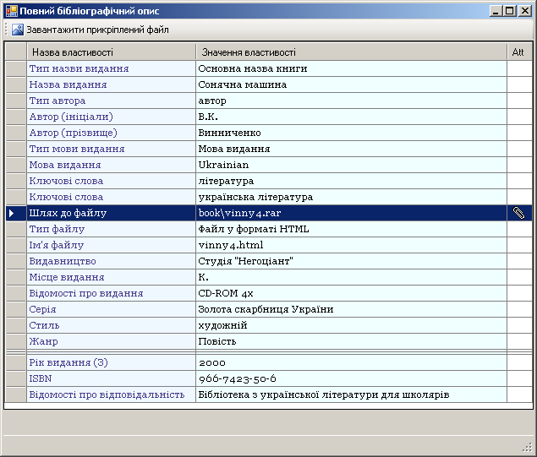

Статистичні дані.
Для того, щоб переглянути статистичні дані по одному чи декількох об’єктах збереження, необхідно перенести об’єкти до кошика та вибрати один із варіантів статистичних даних:
Вибір статистичних даних здійснюється за допомогою вибору одного з пунктів меню:
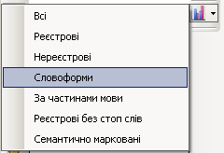
Зокрема, можливо обрати один із видів статистичних даних:
  - список всіх словоформ з їх частотністю, що зустрічаються в текстах об'єктів збереження кошика;
  - список всіх реєстрових словоформ (зведених до вихідної форми) з їх частотністю, що зустрічаються в текстах об'єктів збереження кошика;
  - список всіх нереєстрових словоформ (не знайдених в граматичному словнику) з їх частотністю, що зустрічаються в текстах об'єктів збереження кошика;
  - список всіх словоформ (знайдених в граматичному словнику, але не зведених до вихідної форми) з їх частотністю, що зустрічаються в текстах об'єктів збереження кошика;
  - частотність слів різних частин мови;
  - частотність реєстрових слів в текстах за винятком стоп-слів.
  - семантично марковані словоформи.
У всіх випадках, окрім останнього, дані готуються у вигляді: слово – кількість його вживань в текстах:
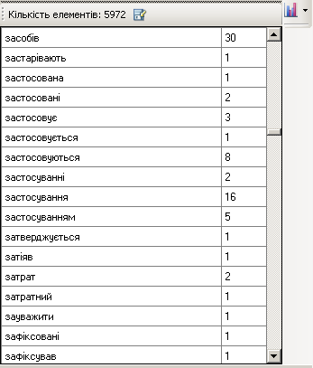
Для подальшої обробки статистичних даних (збереження в БД) необхідно натиснути на та обрати шлях та назву для збереження даних. Для зручності імпортування статистичних даних до бази даних вони записуються у текстовий файл з розділювачем «|» між словом та його кількістю:
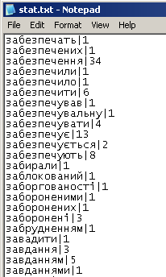
Статистичні дані по семантично маркованих текстах готуються лише для окремо обраного об’єкту. Якщо кошик містить декілька семантично-маркованих документів, дані представляються лише для виділеного об'єкта збереження. Отже, для отримання статистичних даних семантично маркованих текстів необхідно встановити виділення на цьому документі, обрати тип статистики - «семантично марковані» - та вибрати параметри “Фільтр” і «Тип сортування»:
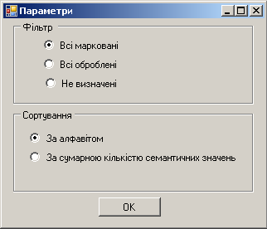
Статистичні дані виводяться у вигляді реєстру слів в формі, в якій вони зустрічаються в тексті відсортованих або за алфавітом, або ж за сумарною кількістю лексичних значень.
Користувач може швидко перейти до необхідної реєстрової одиниці, скориставшись пошуковим запитом. При виборі одного зі слів реєстрового списку формується список всіх лексичних значень, в яких зустрілася дана словоформа в тексті та вказується частотність таких випадків.
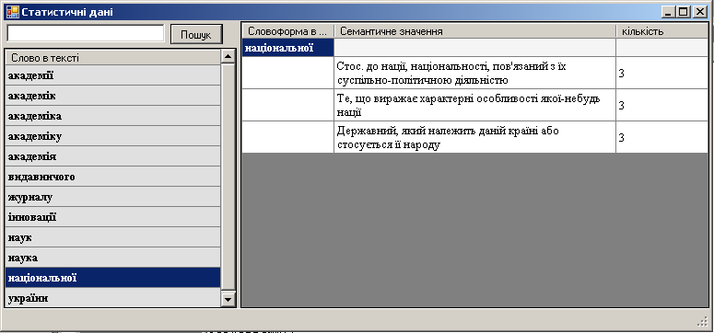

Додаток В
ОСНОВНІ ВИМОГИ
ДО НАПИСАННЯ, ОФОРМЛЕННЯ ТА ПРЕДСТАВЛЕННЯ
УЧНІВСЬКИХ НАУКОВО-ДОСЛІДНИЦЬКИХ РОБІТ
1. Загальні положення
1.1. На конкурс подаються роботи проблемного (пошукового) характеру, які відповідають віковим інтересам та пізнавальним можливостям учнів, свідчать про обізнаність учасника конкурсу щодо сучасного стану галузі дослідження, опанування ним методики експерименту.
Тематика науково-дослідницьких робіт має відповідати напрямам секцій наукових відділень МАН.
1.2. Кожна робота має ґрунтуватись на певній науковій та експериментальній базі, містити власні дані дослідів, спостережень, пошукової роботи; їх обробки, аналізу та узагальнення; посилання на відповідні наукові джерела та відображати власну позицію дослідника.
У роботі мають бути чітко відображені наступні аспекти: визначення мети, об’єкта та предмета дослідження, завдання, методика дослідження, відмінність та перевага запропонованих підходів та результатів. Зміст та результати досліджень викладаються стисло, логічно, грамотно та аргументовано, без загальних слів, міркувань, бездоказових тверджень, тавтології.
Назва роботи має бути стислою і відповідати суті наукової проблеми (завдання), що вирішується.
1.3. Щодо наукової роботи обов'язково подаються відгуки наукових керівників та рецензії відповідних фахівців (досвідчених педагогів, науковців, спеціалістів із певної галузі).
Достовірність наведених у роботі результатів підтверджується науковим керівником у відгуку.
1.4. Науково-дослідницька робота оформлюється у двох примірниках: один використовується журі під час оцінки роботи, другий – учасником під час захисту. Примірники мають бути ідентичними.
1.5. До розгляду не приймаються роботи, тема і зміст яких не відповідають профілю секції; роботи, що були представлені у попередні роки і не мають суттєвого доопрацювання; роботи, які є плагіатом; компілятивні роботи без самостійного дослідження, опрацювання джерел та власних висновків з обраної тематики.
Автори цих робіт після етапу заочного оцінювання науково-дослідницьких робіт отримують відповідну рецензію і до участі в наступних етапах конкурсу не допускаються.
Також до розгляду не приймаються роботи без відредагованих та оформлених відповідно до даних вимог тез.
2. Структура роботи
Робота має бути побудована за певною структурою. Основними її елементами в порядку розташування є: титульний аркуш, тези, зміст, перелік умовних позначень (за необхідності), вступ, основна частина, висновки, список використаних джерел, додатки (за необхідності).
3. Вимоги до змісту роботи
3.1. Титульний аркуш.
Титульний аркуш є першою сторінкою роботи, що заповнюється за зразком (додаток 5.1).
3.2. Тези.
У тезах (текст обсягом до 1 сторінки) подається стисла характеристика змісту науково-дослідницької роботи з визначенням основної мети, актуальності та завдань наукового дослідження. Також у них зазначаються висновки та отримані результати проведеної роботи.
У заголовку тез наводяться такі дані: назва роботи; прізвище, ім’я, по батькові автора; назва територіального відділення МАН; назва базового позашкільного навчального закладу; навчальний заклад; клас; населений пункт; прізвище, ім’я, по батькові, посада (за наявності науковий ступень, вчене звання) наукового керівника.
3.3. Зміст.
Зміст подається на початку роботи. Він містить найменування та номери початкових сторінок усіх розділів, підрозділів та пунктів (якщо вони мають заголовок), зокрема вступу, висновків до розділів, загальних висновків, додатків, списку використаних джерел тощо.
Зміст фактично має бути планом науково-дослідницької роботи і відображати суть поставленої проблеми, структуру та логіку дослідження.
3.4. Перелік умовних позначень, символів, скорочень і термінів (за необхідності).
Якщо в роботі використано специфічну термінологію, а також маловідомі скорочення, нові символи, позначення тощо, то їх перелік подається у вигляді окремого списку, який розміщується перед вступом.
Перелік має розташовуватись двома стовпчиками. Ліворуч в абетковому порядку наводяться умовні позначення, символи, одиниці скорочення або терміни, праворуч — їх детальну розшифрування.
Якщо в роботі спеціальні терміни, скорочення, символи, позначення і таке інше повторюються менше трьох разів, перелік не складається, а їх розшифрування наводиться у тексті при першому згадуванні.
3.5. Вступ.
У вступі коротко обґрунтовується актуальність та доцільність обраної теми, підкреслюється сутність проблеми; формулюється мета роботи і зміст поставлених завдань, об’єкт і предмет дослідження, подається перелік використаних методів дослідження; дається характеристика роботи (теоретична, прикладна); вказуються нові наукові положення, запропоновані учасником конкурсу особисто, відмінність одержаних результатів від відомих раніше та ступінь новизни (вперше одержано, удосконалено, набуло подальшого розвитку); повідомляється про наукове використання результатів досліджень або рекомендації щодо їх використання, для прикладних робіт — прикладну цінність отриманих результатів.
У випадку використання у роботі ідей або розробок, що належать співавторам, слід відмітити цей факт і зазначити конкретний особистий внесок учасника. Також вказуються відомості про публікацію роботи та апробацію її результатів (за наявності).
Обсяг вступу — 2-3 сторінки.
3.6. Основна частина.
Основна частина науково-дослідницької роботи складається з розділів, підрозділів, пунктів, підпунктів.
Кожний розділ починається з нової сторінки. Основному тексту розділу може передувати коротка передмова з описом вибраного напряму та обґрунтуванням застосованих методів досліджень. У кінці кожного розділу формулюються висновки зі стислим викладенням наведених у розділі наукових і практичних результатів, що дає можливість звільнити основні висновки від другорядних подробиць.
В основній частині роботи наводиться характеристика джерел для написання роботи та короткий огляд літератури з даної тематики (не повинен перевищувати 20% обсягу основної частини), окреслюються основні етапи наукової думки за визначеною проблемою, вказуються питання, які залишилися невирішеними; обґрунтовується вибір напряму досліджень, наводиться методика і техніка дослідження; подаються відомості про обсяг дослідження; викладаються, аналізуються та узагальнюються отримані результати, дається їх оцінка.
Зміст основної частини має точно відповідати темі роботи та повністю її розкривати.
3.7. Висновки.
Висновки мають містити стислий виклад результатів розв’язку наукової проблеми та поставлених завдань, зроблених у процесі аналізу обраного матеріалу оцінок та узагальнень. Необхідно підкреслити їх самостійність, новизну, теоретичне і (або) прикладне значення, наголосити на кількісних та якісних показниках здобутих результатів, обґрунтувати достовірність результатів та навести рекомендації щодо їх використання.
3.8. Список використаних джерел.
Список використаних джерел – елемент бібліографічного апарату, який містить бібліографічні описи використаних джерел.
Список використаних джерел слід розміщувати одним із таких способів: у порядку появи посилань у тексті (найбільш зручний у користуванні та рекомендований під час написання роботи), в алфавітному порядку прізвищ перших авторів або заголовків, у хронологічному порядку.
Відомості про джерела складаються відповідно до вимог, зазначених у стандартах: ДСТУ ГОСТ 7.1 – 84 «СИБИД. Библиографическое описание документа. Общие требования и правила составления», ДСТУ 3582 – 97 «Інформація та документація. Скорочення слів в українській мові у бібліографічному описі. Загальні вимоги та правила», ДСТУ 3008 – 95 «Документація. Звіти у сфері науки і техніки. Структура і правила оформлення».
Наприклад:
книга трьох авторів оформлюється так: Дудюк Д. Л., Максимов В. М., Оріховський Р. Я. Електричні вимірювання: Навч. посіб. – Л.: Афіша, 2003. – 260 с.
збірник: Цеков Ю. І. Підтекст художнього твору і світовідчування письменника // Проблеми сучасного літературознавства. – Одеса, 1998. – С. 149-180.
стаття із журналу: Дзюба І. М. Україна перед сфінксом майбутнього // Науковий світ. – 2004. − № 2. – С. 2-6.
Електронні джерела оформлюються відповідно до загальних правил опису літературних джерел, при цьому в квадратних дужках після назви зазначається: [Електронний ресурс]. В кінці – Режим доступу: http://www.psyh.kiev.ua.
Наприклад: Королько Л. М. «Голодомор 1932-1933 на Сватівщині». – [Електронний ресурс]. – Режим доступу: http://svatovo.ws/famine/index.html.
Посилання на сайти, портали, Інтернет-ресурси розміщуються окремо в кінці списку використаних джерел без нумерації під заголовком: «ІНТЕРНЕТ-РЕСУРСИ». Наприклад: http://www.botany.kiev.ua.
3.9. Додатки.
У додатках містяться допоміжні або додаткові матеріали, необхідні для повноти сприйняття роботи, кращого розуміння отриманих результатів: проміжні математичні доведення, формули і розрахунки, додаткові таблиці, графіки, рисунки, ілюстрації тощо.
4. Правила оформлення роботи
4.1. Загальні вимоги.
Науково-дослідницька робота друкується шрифтом Times New Roman текстового редактору Word (або Open Office) розміру 14 на одному боці
аркуша білого паперу формату А4 з інтервалом 1,5 (до 30 рядків на сторінці).
Поля: ліве, верхнє і нижнє — не менше 20 мм, праве — не менше 10 мм.
Обсяг науково-дослідницької роботи складає 15-20 (для гуманітарних напрямів 20-25) друкованих сторінок. До загального обсягу науково-дослідницької роботи не входять: тези, додатки, список використаних джерел, таблиці та рисунки, які повністю займають площу сторінки. Текст роботи має бути написаний грамотно, без орфографічних, пунктуаційних та стилістичних помилок.
Науково-дослідницькі роботи виконуються державною мовою (у секціях російської мови та російської літератури дозволяється оформлення російською мовою); до роботи з іноземної мови додається анотація іноземною мовою.
Кожна структурна частина науково-дослідницької роботи починається з нової сторінки. Заголовки структурних частин друкуються великими літерами симетрично до набору: «ЗМІСТ», «ПЕРЕЛІК УМОВНИХ СКОРОЧЕНЬ», «ВСТУП», «РОЗДІЛ», «ВИСНОВКИ», «СПИСОК ВИКОРИСТАНИХ ДЖЕРЕЛ», «ДОДАТКИ». Заголовки підрозділів друкуються маленькими літерами (крім першої великої) з абзацного відступу. Заголовки пунктів друкуються маленькими літерами (крім першої великої) з абзацного відступу в підбір до тексту.
Відстань між заголовком (за винятком заголовка пункту) та текстом має дорівнювати 3-4 інтервалам.
4.2. Правила нумерації в роботі.
Нумерація сторінок, розділів, підрозділів, пунктів, рисунків, таблиць, формул подається арабськими цифрами без знака №.
Всі сторінки роботи, враховуючи титульну сторінку, тези і додатки, підлягають суцільній нумерації, номер на титульній сторінці не ставиться, а на наступних сторінках проставляється у правому верхньому куті сторінки без крапки в кінці.
Нумеруються тільки розділи основної частини. Зміст, вступ, висновки не нумеруються, тобто не можна друкувати: «1. ВСТУП» або «РОЗДІЛ 6. ВИСНОВКИ».
Номер розділу ставиться після слова «РОЗДІЛ», після номера крапка не ставиться. Заголовок розділу друкується з нового рядка.
Підрозділи нумеруються у межах кожного розділу за правилом: (номер розділу).(номер підрозділу). В кінці номера підрозділу має стояти крапка, наприклад: «2.4.». Заголовок підрозділу наводиться у тому ж рядку.
Пункти нумеруються у межах кожного підрозділу таким чином: (номер розділу).(номер підрозділу).(номер пункту), наприклад: «2.3.4.». Заголовок пункту наводиться у тому ж рядку, але пункт може й не мати заголовка.
У кінці назв розділів, підрозділів, пунктів крапка не ставиться.
Формули нумеруються в межах розділу. Наприклад, «формула (2.3)» означає «формула 3 розділу 2» (наявність підрозділів на нумерацію не впливає). Формули, на які немає посилань, можна не нумерувати. Номер
необхідно брати в круглі дужки і розміщувати на правому полі сторінки на рівні нижнього рядка формули, якої він стосується.
Рисунки нумеруються в межах розділу арабськими цифрами (аналогічно до формул та підрозділів) і позначаються словом «Рис.», наприклад «Рис. 1.2».
Таблиці нумеруються послідовно в межах розділу. У правому верхньому куті над заголовком таблиці розміщується напис «Таблиця» із зазначенням її номера. Номер таблиці складається з номера розділу та порядкового номера таблиці, між якими ставиться крапка, наприклад: «Таблиця 2.3».
Додатки оформлюються як безпосереднє продовження роботи на наступних сторінках. Вони розміщуються в порядку посилань у тексті роботи. Кожен із додатків має розміщуватись на окремій сторінці. Додаток має мати заголовок, який друкується угорі симетрично відносно тексту. Додатки нумеруються великими українськими літерами і позначаються словом «Додаток», наприклад: «Додаток Б».
4.3. Правила цитування та посилання на використані джерела.
Під час написання науково-дослідницької роботи учень має посилатися на наукові джерела, матеріали, ідеї, висновки, результати, які використовуються в роботі. Це дає можливість перевірити наведені відомості. Посилатися слід на останні видання публікацій.
Якщо в роботі використовуються відомості з матеріалів з великою кількістю сторінок, тоді слід точно вказати номери сторінок, ілюстрацій, таблиць, формул із джерела.
Посилання в тексті роботи на джерела зазначається порядковим номером за переліком посилань, виділеним двома квадратними дужками, наприклад, «... у працях [1-7]...».
Якщо в тексті науково-дослідницької роботи необхідно зробити посилання на конкретні відомості, цитата наводиться в лапках, а посилання беруться у квадратні дужки із зазначенням порядкового номера джерела в списку використаних джерел та відповідної сторінки. Наприклад: «… набуття наукового знання передбачає оперування фактами, які характеризують певне явище, розробку наукової гіпотези (теорії), яка пояснює те чи інше явище і постановку експерименту для доведення висунутої теорії [8, с. 37]».
Згідно з науковим етикетом текст цитати необхідно точно відтворювати і наводити повністю, щоб не спотворити думки автора. Пропуск слів, речень, абзаців при цитуванні допускається без перекручення авторського тексту і позначається трьома крапками. В тексті роботи допускається непряме цитування автора (переказ, виклад думок автора своїми словами), при цьому слід точно викладати думки автора і давати відповідні посилання на джерело.
Посилання на ілюстрації в тексті роботи вказуються порядковим номером ілюстрації, наприклад, «рис. 1.2».
Посилання на формули вказуються порядковим номером формули в дужках, наприклад «... у формулі (2.1)».
На всі таблиці роботи мають бути посилання в тексті, при цьому слово
«таблиця» в тексті пишуть скорочено, наприклад: «...у табл. 1.2».
У повторних посиланнях на таблиці та ілюстрації треба вказувати скорочено слово «дивись», наприклад: «див. табл. 1.3».
4.4. Правила оформлення формул.
Формули в тексті роботи розташовуються відразу після посилання на них. Вони відокремлюються від тексту інтервалами в один рядок зверху і знизу та розташовуються посередині сторінки. Формули, якщо вони громіздкі й складні, розташовуються на окремих рядках, це стосується і нумерованих формул. Декілька однотипних невеликих формул подаються в одному рядку через кому, а іноді невеликі нескладні формули розташовуються безпосередньо в тексті.
Переноси у формулі допускаються лише на знаках рівності, плюс, мінус, множення і ділення з повторенням знака у наступному рядку.
Символи і коефіцієнти, що наводяться у формулі, описуються безпосередньо під нею в тій послідовності, в якій згадуються у формулі. Значення кожного символу або числового коефіцієнта подається з нового рядка. Перший рядок починається словом «де» без двокрапки.
Номер формули розміщується на правому боці сторінки на рівні нижнього рядка.
4.5. Правила оформлення ілюстрацій і таблиць.
Ілюстративний матеріал у роботі використовується з метою більш наочного представлення результатів досліджень та їх обґрунтування. Найчастіше в науково-дослідницьких роботах використовуються такі види ілюстративних матеріалів: креслення, рисунки, таблиці, діаграми, графіки, схеми, фотографії.
Всі ілюстрації зазначаються у тексті роботи.
Назва ілюстрації розміщується відразу після її номеру, внизу.
Цифровий матеріал роботи оформлюється у вигляді таблиць. Слово «Таблиця» починається з великої літери, прописується курсивом і розміщується у верхньому правому куті сторінки, а її назва – посередині, симетрично до тексту і наводиться жирним шрифтом.

Приклад побудови таблиці
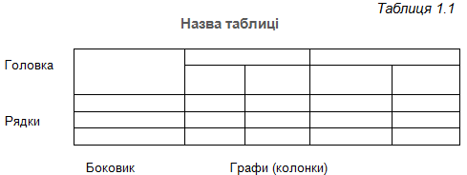
Заголовки граф мають починатися з великих літер, підзаголовки ¾ з маленьких, якщо вони складають одне речення із заголовком, і з великих, якщо вони є самостійними. Висота рядків має бути не менше 8 мм. Графу з порядковими номерами рядків до таблиці включати не треба.
Таблиця розміщується (після першого згадування про неї) в тексті так, щоб її можна було читати без обертання переплетеного блока рукопису або з обертанням за стрілкою годинника.
Таблицю з великою кількістю рядків можна переносити на наступну сторінку. У разі перенесення таблиці на інший аркуш слово «Таблиця», її номер і назва не повторюються, далі над іншими частинами праворуч пишуться слова «Продовж. табл.» і вказується тільки номер таблиці, наприклад: «Продовж. табл. 1.2».
Додаток В.1
Зразок оформлення титульного аркуша

Міністерство освіти і науки, молоді та спорту України
Головне управління освіти і науки Донецької облдержадміністрації
Донецьке територіальне відділення МАН України

Відділення: математика
Секція: прикладна математика

НАБЛИЖЕНІ МАТЕМАТИЧНІ ОБЧИСЛЕННЯ
В ЗАДАЧАХ РОЗПІЗНАННЯ ОБРАЗІВ

Роботу виконав:
Тітов Дмитро Сергійович,
учень 10 класу Донецької спеціалізованої загальноосвітньої фізико-математичної школи
І-ІІІ ступенів № 35

Науковий керівник:
Ткаченко Олександр Кирилович, доцент Донецького національного університету, кандидат фізико-математичних наук

Донецьк – 2012

СПИСОК РЕКОМЕНДОВАНИХ ДЖЕРЕЛ
- www.slovnyk.net
- Андрущенко В.П. Організоване суспільство. Проблема організації та суспільної самоорганізації в період радикальних трансформацій в Україні на рубежі століть: Досвід соціально-філософського аналізу / Віктор Петрович Андрущенко. — К. : ТОВ "Атлант ЮемСі", 2005. — 498 с.
- Апресян Ю. Лексические функции на службе компьютерной лингвистики / Юрій Дереникович Апресян // Прикладна лінгвістика та лінгвістичні технології: MegaLing-2006 : зб. наук. пр. / НАН України. Укр. мовн.— інформ. фонд, Таврійськ. нац. ун-т ім. В. І. Вернадського; За ред. В. А.Широкова. — К. : Довіра, 2007. — 345 с.
- Бацевич Ф. С. Основи комунікативної лінгвістики : підручник / Флорій Сергійович Бацевич. — К. : ВЦ "Академія", 2009. — [2-е видання, доповнене]. — 376 с. (Альма-матер).
- Бацевич Ф. С. Словник термінів міжкультурної комунікації / Флорій Сергійович Бацевич // К. : Довіра, 2007. — 205 с. — (Словники України).
- Великий тлумачний словник сучасної української мови / Уклад. і голов. ред. В. Т. Бусел. — К.; Ірпінь : ВТФ "Перун", 2004. — 1440 с.
- Вікіпедія — вільна енциклопедія [Електронний ресурс]. — Доступний: http//uk.wikipedia.org/wiki/
- Жинкин Н. И. Речь как проводник информации / Н. И. Жинкин. — М.: Наука, 1982. — 160 с.
- Жукова О. Стан сучасних освітніх й інформаційних процесів / Олена Жукова // Збірник наукових праць Уманського державного педагогічного університету імені Павла Тичини / Гол. ред.: М. Т. Мартинюк. — Умань : ПП Жовтий О. О., 2009. — Ч. 3. — С. 68—72.
- Ковальчук В. В. Основи наукових жлсліджень : навчальний посібник. – К.: Видавничий Дім «Слово», 2009. – 240 с.
- Корпусна лінгвістика : монография / В. А. Широков, О. В. Бугаков, Т.О.Грязнухіна та ін.; НАН України, Укр. мов.-інформ. фонд. — К. : Довіра, 2005. — 472 с.
- Корпусное преподавание на Западе [Електронный ресурс]: Режим доступу: http://studiorum.ruscorpora.ru/index.php?option=com_docman&Itemid=105 -
- Кочерган М. П. Загальне мовознавство : підручник. — [2-ге видання, виправлене і доповнене — К. : Видавничий центр "Академія", 2006. — 464 с. (Альма-матер).
- Кучерук О. А. Система методів навчання української мови в основній школі: теорія і практика : Монографія. – Житомир : Вид-во ЖДУ ім.. І. Франка, 2011. – 420 с.
- Лингвистический корпус в методике обучения иностранным языкам [Електронный ресурс]: Режим доступу: http://www.lib.tsu.ru/mminfo/000349304/09/image/09-099.pdf
- Литвинова В. Ю. Методология разработки методик контент-анализа и сферы его применения в педагогической диагностике/ Виктория Юрьевна Литвинова // Актуальные проблемы педагогической диагностики и мониторинга системы образования : материалы межрегионального семинара (23-24 мая 2003 г.). — Таганрог, 2003. — 31—34.
- Мацько Л. І. Українська мова в освітньому просторі : навчальний посібник [для студентів-філологів освітньо-кваліфікаційного рівня "магістр"]. — К. : Вид-во НПУ імені М. П. Драгоманова, 2009. — 607 с.
- Морзе Н. В. Методика навчання інформатики (у 3-х частинах). Частина ІІІ. Методика навчання основних послуг глобальної мережі Інтернет. / за ред. М. І. Жалдака. - К. : Навчальна книга, 2004. — 196 с.

Национальный корпус русского языка [Електронный ресурс]: Режим доступу: http://www.ruscorpora.ru/
- Організація всеукраїнського бібліографічного діалогу на основі віртуальної бібліографічної лабораторії / О. Онищенко, В. Широков, Л. Костенко, О. Костишин // Наук. пр. Нац. б-ки України ім. Вернадського. — 2005. — Вип. 14. — С. 169-173.
- Петер Д. Влияние информационного обеспечения на способ мышления человека в начале ХХI века / Д. Петер // Коммуникация в социально-гуманитарном знании, экономике, образовании : материалы II Междунар. науч.-практ. конф. (13—14 нояб. 2008 г., Минск) / ред. совет : А.В.Рубанов (пред.) [и др.]. — Минск : Изд. центр БГУ, 2008. — С. 31—33.

Плунгян В. Почему современная лингвистика должна быть лингвистикой корпусов [Електронный ресурс]: Режим доступу: http://www.polit.ru/article/2009/10/23/corpus/

Погиба Л. Г. , Грибіниченко Т. О., Голіченко Л. М. Українська мова фахового спрямування : підручник / Л.Г. Погиба, Т.О. Грибіниченко, Л. М. Голіченко. – К.: Кондор-Видавництво, 2012. – 350 с.

Помощь начинающему пользователю [Електронный ресурс]: Режим доступу: http://studiorum.ruscorpora.ru/index.php?option=com_content&view=article&id=50&Itemid=79 –
- Прикладна лінгвістика та лінгвістичні технології: зб. наук. пр. / Ред.: В.А. Широков; Укр. мов.-інформ. фонд НАН України, Тавр. нац. ун-т ім. В.І.Вернадського, Харк. нац. ун-т радіоелектрон., Ин-т рус. языка им. В.В.Виноградова РАН. — К.: Довіра, 2009. — 527 с.
- Рагулина М. И., Смолина Л. В. Электронное учебное пособие как средство формирования методической компетентности будущего учителя информатики [Електронний ресурс]. – Режим доступу: http://www.ict.edu.ru/vconf/files/6830.doc. — Назва з екрана.
- Рыбина Т. И. Информационные технологии и комфортность образовательной среды / Т. И. Рыбина // Материалы XVI Международной конференции "Применение новых технологий в образовании" (28-29 июня 2005 г.). — Троицк : "Тровант". — С. 172—174.
- Системотехнічні засади та інструментально-програмні засоби створення та підтримки цифрових словників [Електронний ресурс]: Режим доступу: http://www.kdpu-nt.gov.ua/sites/default/files/m117.doc
- Словарь педагогического обихода / Под ред. проф. Л. М. Лузиной. — Псков : ПГПИ, 2003. — 71 с.
- Словник іншомовних слів / За ред. О. С. Мельничука. — К., 1975. — 776с.
- Словник іншомовних слів [Електронний ресурс]. — Режим доступу: http: // www.pcdigest.net/metasearch/ua/main.shtml
- Словник української мови. В 11-ти томах / За ред. Ільїна В., Зайцевої Т., Паламарчука Л. та ін. — К. : Наук. думка, 1970-1980. — Т.4. — 840 с.
- Словник-довідник з української лінгводидактики : навчальний посібник / Кол. авторів за ред. М. Пентилюк. — К. : Ленвіт, 2003. — 149 с.

Словники України on-line http://lcorp.ulif.org.ua/dictua/
- Словник-хрестоматія педагогічних понять. Розділ 3. Дидактика : навч. посібник / Упоряд. : Г. П. Шевченко, М. Б. Євтух, А. О. Андрющук та ін. ; Східноукр. нац. ун-т ім. В. Даля. — Луганськ: СНУ ім. Володимира Даля, 2004. — 272с. [Електронний ресурс] : Режим доступу:http://socpedagogika.narod.ru
- Современный словарь по педагогике / Сост. Рапацевич Е. С. — Минск : Современное слово, 2001. — 928 с.
- Сучасний тлумачний словник української мови: 50 000 слів/ За заг. ред. д-ра філол. наук, проф. В. В. Дубічинського. — Х.: ВД "ШКОЛА", 2006. – 832 с.
- Сучасний урок. Інтерактивні технології навчання : наук.-метод. посібник / О. І. Пометун, Л. В. Пироженко. — К.: А.С.К., 2003. — 192 с.

Технологічні основи сучасної тлумачної лексикографії / В.А. Широков, О.Г. Рабулець, І.В. Шевченко, О.М. Костишин, К.М. Якименко // Мовознавство. — 2002. — N 6. — С. 49-86.

Український мовно-інформаційний фонд [Електронний ресурс]: Режим доступу: http://uk.wikipedia.org/wiki/%D0%A3%D0%BA%D1%80%D0%B0%D1%97%D0%BD%D1%81%D1%8C%D0%BA%D0%B8%D0%B9_%D0%BC%D0%BE%D0%B2%D0%BD%D0%BE-%D1%96%D0%BD%D1%84%D0%BE%D1%80%D0%BC%D0%B0%D1%86%D1%96%D0%B9%D0%BD%D0%B8%D0%B9_%D1%84%D0%BE%D0%BD%D0%B4

Філіпенко А. С. Основи наукових досліджень. Конспект лекцій : посібник. – К.: Академвидав, 2004. – 208 с. (Альма-матер).

Что такое Корпус? [Електронный ресурс]: Режим доступу: http://www.ruscorpora.ru/corpora-intro.html

